
VLADA REPUBLIKE HRVATSKE

Zagreb, 8. veljače 2024.
__________________________________________________________________________

Predlagatelj: | Ministarstvo vanjskih i europskih poslova
__________________________________________________________________________

Predmet: | Nacrt konačnog prijedloga zakona o potvrđivanju Okvirnog sporazuma o sveobuhvatnom partnerstvu i suradnji između Europske unije i njezinih država članica, s jedne strane, i Kraljevine Tajlanda, s druge strane
__________________________________________________________________________

VLADA REPUBLIKE HRVATSKE

KONAČNI PRIJEDLOG ZAKONA O POTVRĐIVANJU
OKVIRNOG SPORAZUMA O SVEOBUHVATNOM PARTNERSTVU I SURADNJI IZMEĐU EUROPSKE UNIJE I NJEZINIH DRŽAVA ČLANICA, S JEDNE STRANE,
I KRALJEVINE TAJLANDA, S DRUGE STRANE

Zagreb, veljača 2024.

KONAČNI PRIJEDLOG ZAKONA O POTVRĐIVANJU OKVIRNOG SPORAZUMA O SVEOBUHVATNOM PARTNERSTVU I SURADNJI IZMEĐU EUROPSKE UNIJE I NJEZINIH DRŽAVA ČLANICA, S JEDNE STRANE, I KRALJEVINE TAJLANDA, S DRUGE STRANE

- USTAVNA OSNOVA
Ustavna osnova za donošenje Zakona o potvrđivanju Okvirnog sporazuma o sveobuhvatnom partnerstvu i suradnji između Europske unije i njezinih država članica, s jedne strane, i Kraljevine Tajlanda, s druge strane, sadržana je u odredbi članka 140. stavku 1. Ustava Republike Hrvatske („Narodne novine“, br. 85/10. – pročišćeni tekst i 5/14. – Odluka Ustavnog suda Republike Hrvatske).

- OCJENA STANJA I CILJ KOJI SE DONOŠENJEM ZAKONA ŽELI POSTIĆI
Okvirni sporazum o sveobuhvatnom partnerstvu i suradnji između Europske unije i njezinih država članica, s jedne strane, i Kraljevine Tajlanda, s druge strane (u daljnjem tekstu „Okvirni sporazum“) mješoviti je međunarodni ugovor koji se sklapa unutar okvira Europske unije.
Vijeće Europske unije je 25. studenoga 2004. ovlastilo Europsku komisiju za otvaranje pregovora s Kraljevinom Tajlandom o Okvirnom sporazumu. Pregovori o Okvirnom sporazumu uspješno su okončani 2. rujna 2022. parafiranjem Okvirnog sporazuma u Bruxellesu.
Vlada Republike Hrvatske je 24. studenog 2022. donijela Odluku o pokretanju postupka za sklapanje Okvirnog sporazuma.
Okvirni sporazum sastavljen je u Bruxellesu 14. prosinca 2022.
Okvirni sporazum predstavlja još jedan važan korak prema pojačanom političkom i gospodarskom djelovanju Europske unije u jugoistočnoj Aziji. On će osigurati temelje za djelotvorniju bilateralnu suradnju između Europske unije i njezinih država članica i Kraljevine Tajlanda jer će se njime ojačati politički dijalog i poboljšati suradnja u širokom rasponu područja.
Uz ostalo, u Okvirnom sporazumu je ugovoreno da Europska unija i Kraljevina Tajland mogu privremeno primjenjivati Okvirni sporazum u cijelosti ili djelomično, u skladu s vlastitim unutarnjim postupcima, do njegova stupanja na snagu, uz uvjet obavljene razmjene obavijesti o okončanju potrebnih postupaka, uz navođenje i prihvaćanje dijelova Okvirnog sporazuma koji se privremeno primjenjuju. Glavno tajništvo Vijeća, nakon što se ispune za to utvrđeni uvjeti i obavi utvrđena razmjena obavijesti u tu svrhu, objavit će u Službenom listu Europske unije datum od kojeg se utvrđeni i dogovoreni dijelovi Okvirnog sporazuma trebaju privremeno primjenjivati.

- OSNOVNA PITANJA KOJA SE PREDLAŽU UREDITI ZAKONOM
Ovim Zakonom potvrđuje se Okvirni sporazum kako bi njegove odredbe, u smislu članka 141. Ustava Republike Hrvatske postale dio unutarnjeg pravnog poretka Republike Hrvatske.
Okvirni sporazum prati obrazac sličnih sporazuma o partnerstvu i suradnji koje Europska unija sklapa s trećim državama, uključujući s državama jugoistočne Azije, te predstavlja važan korak prema jačanju uloge Europske unije u jugoistočnoj Aziji, utemeljen na zajedničkim univerzalnim vrijednostima kao što su demokratska načela i ljudska prava. Njime se dodatno jača politička, regionalna i globalna suradnja između dvaju partnera. Provedba Okvirnog sporazuma pružit će praktične koristi objema stranama i biti temelj za promicanje širih političkih i gospodarskih interesa Europske unije i njenih država članica.
Cilj je Okvirnog sporazuma produbiti i ojačati suradnju u brojnim područjima, uključujući bilateralnu, regionalnu i međunarodnu suradnju, suradnju u području trgovine i ulaganja, suradnju u području slobode, sigurnosti i pravde te suradnju u drugim sektorima.

- OCJENA SREDSTAVA POTREBNIH ZA PROVEDBU ZAKONA
Za provedbu ovoga Zakona nije potrebno osigurati dodatna financijska sredstva iz Državnog proračuna Republike Hrvatske.

- PRIJEDLOG ZA DONOŠENJE ZAKONA PO HITNOM POSTUPKU
Temelj za donošenje ovoga Zakona nalazi se u članku 207.a Poslovnika Hrvatskoga sabora („Narodne novine“, br. 81/13., 113/16., 69/17., 29/18., 53/20., 119/20. - Odluka Ustavnog suda Republike Hrvatske, 123/20. i 86/23. - Odluka Ustavnog suda Republike Hrvatske), prema kojemu se zakoni kojima se, u skladu s Ustavom Republike Hrvatske, potvrđuju međunarodni ugovori donose u pravilu u jednom čitanju, a postupak donošenja pokreće se podnošenjem konačnog prijedloga zakona o potvrđivanju međunarodnog ugovora.
S obzirom na prirodu postupka potvrđivanja međunarodnih ugovora, kojim država i formalno izražava spremnost biti vezana već sklopljenim međunarodnim ugovorom, kao i na činjenicu da se u ovoj fazi postupka, u pravilu ne može mijenjati ili dopunjavati tekst međunarodnog ugovora, predlaže se ovaj Konačni prijedlog zakona raspraviti i prihvatiti u jednom čitanju.
KONAČNI PRIJEDLOG ZAKONA O POTVRĐIVANJU OKVIRNOG SPORAZUMA O SVEOBUHVATNOM PARTNERSTVU I SURADNJI IZMEĐU EUROPSKE UNIJE I NJEZINIH DRŽAVA ČLANICA, S JEDNE STRANE, I KRALJEVINE TAJLANDA, S DRUGE STRANE

Članak 1.
Potvrđuje se Okvirni sporazum o sveobuhvatnom partnerstvu i suradnji između Europske unije i njezinih država članica, s jedne strane, i Kraljevine Tajlanda, s druge strane, sastavljen u Bruxellesu 14. prosinca 2022. u izvorniku na bugarskom, češkom, danskom, engleskom, estonskom, finskom, francuskom, grčkom, hrvatskom, irskom, latvijskom, litavskom, mađarskom, malteškom, nizozemskom, njemačkom, poljskom, portugalskom, rumunjskom, slovačkom, slovenskom, španjolskom, švedskom i talijanskom jeziku te na tajskim jezicima.

Članak 2.
Tekst Okvirnog sporazuma iz članka 1. ovoga Zakona, u izvorniku na hrvatskom jeziku, glasi:

OKVIRNI SPORAZUM
O SVEOBUHVATNOM PARTNERSTVU I SURADNJI
IZMEĐU EUROPSKE UNIJE
I NJEZINIH DRŽAVA ČLANICA, S JEDNE STRANE,
I KRALJEVINE TAJLANDA, S DRUGE STRANE

EUROPSKA UNIJA, dalje u tekstu „EU”,

i

KRALJEVINA BELGIJA,

REPUBLIKA BUGARSKA,

ČEŠKA REPUBLIKA,

KRALJEVINA DANSKA,

SAVEZNA REPUBLIKA NJEMAČKA,

REPUBLIKA ESTONIJA,

IRSKA,

HELENSKA REPUBLIKA,

KRALJEVINA ŠPANJOLSKA,

FRANCUSKA REPUBLIKA,

REPUBLIKA HRVATSKA,

TALIJANSKA REPUBLIKA,

REPUBLIKA CIPAR,

REPUBLIKA LATVIJA,

REPUBLIKA LITVA,

VELIKO VOJVODSTVO LUKSEMBURG,

MAĐARSKA,

REPUBLIKA MALTA,

KRALJEVINA NIZOZEMSKA,

REPUBLIKA AUSTRIJA,

REPUBLIKA POLJSKA,

PORTUGALSKA REPUBLIKA,

RUMUNJSKA,

REPUBLIKA SLOVENIJA,

SLOVAČKA REPUBLIKA,

REPUBLIKA FINSKA,

KRALJEVINA ŠVEDSKA,

države članice Europske unije, dalje u tekstu „države članice”,

s jedne strane,

i

KRALJEVINA TAJLAND, dalje u tekstu „Tajland”,

s druge strane,

dalje u tekstu „stranke”,

UZIMAJUĆI U OBZIR tradicionalne prijateljske veze između stranaka te bliske povijesne, političke i gospodarske odnose koji ih ujedinjuju;

PRIDAJUĆI posebnu važnost sveobuhvatnoj prirodi njihova uzajamnog odnosa;

PONOVNO POTVRĐUJUĆI svoju privrženost demokratskim načelima i ljudskim pravima i temeljnim slobodama utvrđenima u Općoj deklaraciji o ljudskim pravima koju je donijela Opća skupština Ujedinjenih naroda (UN) 10. prosinca 1948. te u drugim relevantnim međunarodnim instrumentima o ljudskim pravima;

PONOVNO POTVRĐUJUĆI svoju privrženost načelima vladavine prava i dobrog upravljanja te svoju želju za promicanjem gospodarskog i društvenog napretka svojih naroda, uzimajući u obzir zahtjeve u pogledu zaštite okoliša i načela održivog razvoja, kao i Program održivog razvoja do 2030., koji je donesen Rezolucijom Opće skupštine UN-a br. 70/1 od 25. rujna 2015.;

PREPOZNAJUĆI status Tajlanda kao zemlje u razvoju i uzimajući u obzir stupnjeve razvijenosti stranaka;

PREPOZNAJUĆI potrebu za promicanjem koncepata i ciljeva neširenja oružja i razoružanja primjenom relevantnih međunarodnih i regionalnih instrumenata radi suzbijanja opasnosti koju predstavlja oružje za masovno uništenje. Donošenje Rezolucije Vijeća sigurnosti Ujedinjenih naroda 1540 (2004.) konsenzusom naglašava predanost cijele međunarodne zajednice da suzbije širenje takvog oružja. Europsko vijeće donijelo je 12. prosinca 2003. Strategiju protiv širenja oružja za masovno uništenje, a Vijeće Europske unije donijelo je 17. studenoga 2003. politiku EU-a o uključivanju politika o neširenju oružja u odnose EU-a s trećim zemljama. Tajland je kao član Udruženja država jugoistočne Azije (ASEAN) osnivač i potpisnik Ugovora o zoni bez nuklearnog oružja u jugoistočnoj Aziji, potpisanog u Bangkoku 15. prosinca 1995.;

BUDUĆI DA stranke priznaju povezanost razoružanja, kontrole naoružanja, mira i sigurnosti i razvoja te napominju da bliža suradnja između stranaka u promicanju provedbe relevantnih međunarodnih instrumenata može dovesti do napretka u ostvarivanju UN-ovih ciljeva održivog razvoja i sigurnijeg svijeta;

BUDUĆI da stranke gledaju na terorizam kao na prijetnju globalnoj sigurnosti i žele povećati intenzitet svojeg dijaloga i suradnje u području borbe protiv terorizma, u skladu s relevantnim rezolucijama Vijeća sigurnosti UN-a, posebno s Rezolucijom Vijeća sigurnosti UN-a 1373 (2001), stranke ponovno potvrđuju da je poštovanje ljudskih prava za sve i vladavine prava temelj za borbu protiv terorizma;

PONOVNO POTVRĐUJUĆI da najteža kaznena djela koja se tiču međunarodne zajednice kao cjeline ne smiju ostati nekažnjena te da se njihov učinkovit kazneni progon mora osigurati poduzimanjem mjera na nacionalnoj razini i jačanjem globalne suradnje;

PONOVNO POTVRĐUJUĆI odlučnost da se bore protiv teških kaznenih djela od međunarodnog značaja;

PREPOZNAJUĆI važnost Sporazuma o suradnji između Europske ekonomske zajednice i Indonezije, Malezije, Filipina, Singapura i Tajlanda - zemalja članica Udruženja država jugoistočne Azije, potpisanog u Kuala Lumpuru 7. ožujka 1980., i njegovih naknadnih protokola o pristupanju;

PREPOZNAJUĆI važnost jačanja postojećeg odnosa među strankama s ciljem jačanja njihove suradnje te njihovu zajedničku želju za konsolidacijom, produbljivanjem i proširivanjem svojih odnosa u područjima od uzajamnog interesa na temelju poštovanja suvereniteta, jednakosti, nediskriminacije i poštovanja prirodnog okruženja i uzajamne koristi;

PRIZNAJUĆI da stranke dijele zajedničku težnju za postizanjem resursno učinkovitog, uključivog, inovativnog, klimatski neutralnog i zelenog gospodarstva te da dijeljenje iskustava u provedbi njihovih domaćih politika može poboljšati njihove rezultate i ubrzati ostvarenje UN-ovih ciljeva održivog razvoja;

IZRAŽAVAJUĆI svoju potpunu predanost promicanju održivog razvoja u svim njegovim dimenzijama, uključujući zaštitu okoliša, učinkovitu suradnju u borbi protiv klimatskih promjena i učinkovitu provedbu Okvirne konvencije Ujedinjenih naroda o promjeni klime (UNFCCC), donesene u Rio de Janeiru 9. svibnja 1992., i Pariškog sporazuma, donesenog u Parizu 12. prosinca 2015., kao i učinkovito promicanje i provedbu međunarodno priznatih socijalnih i radnih standarda;

OSIGURAVAJUĆI u tom smislu da nitko ne bude zapostavljen;

NAGLAŠAVAJUĆI važnost produbljivanja odnosa i suradnje u područjima kao što su migracije;

POTVRĐUJUĆI svoju želju da ojačaju, potpuno u skladu s mjerama poduzetima u regionalnim okvirima, suradnju dviju stranaka utemeljenu na zajedničkim vrijednostima i uzajamnim koristima;

PREPOZNAJUĆI važnost koju stranke pridaju načelima i pravilima koja uređuju međunarodnu trgovinu posebno sadržana u Sporazumu iz Marakeša o osnivanju Svjetske trgovinske organizacije („Sporazum o WTO-u”), sklopljenom u Marakešu 15. travnja 1994., i potrebi da ih se primjenjuje na transparentan i nediskriminirajući način;

NAPOMINJUĆI da, ako stranke u okviru ovog Sporazuma odluče sklopiti posebne sporazume u području slobode, sigurnosti i pravde koje EU može sklapati u skladu s dijelom III. glavom V. Ugovora o funkcioniranju Europske unije, odredbe takvih budućih posebnih sporazuma ne bi obvezivale Irsku, osim ako EU, istodobno s Irskom u pogledu njezinih prethodnih bilateralnih odnosa, obavijesti Tajland da su takvi budući posebni sporazumi postali obvezujući za Irsku kao dio EU-a u skladu s Protokolom br. 21 o stajalištu Irske s obzirom na područje slobode, sigurnosti i pravde, priloženom Ugovoru o Europskoj uniji i Ugovoru o funkcioniranju Europske unije. Isto tako, sve naknadne unutarnje mjere EU-a koje bi se donijele u skladu s prethodno navedenom glavom za provedbu ovog Sporazuma ne bi obvezivale Irsku, osim ako je priopćila svoju želju da sudjeluje u takvim mjerama ili da ih prihvati u skladu s Protokolom br. 21. NAPOMINJUĆI I da bi takvi budući posebni sporazumi ili takve naknadne unutarnje mjere EU-a bili obuhvaćeni Protokolom br. 22 o stajalištu Danske, priloženom tim ugovorima,

SPORAZUMJELI SU SE KAKO SLIJEDI:

GLAVA I.

PRIRODA I PODRUČJE PRIMJENE

ČLANAK 1.

Opća načela

1. Poštovanje demokratskih načela, ljudskih prava i temeljnih sloboda, kako su utvrđeni u Općoj deklaraciji o ljudskim pravima i drugim relevantnim međunarodnim instrumentima o ljudskim pravima kao i poštovanje načela vladavine prava predstavlja temelj unutarnjih i međunarodnih politika stranaka i čini bitan element ovog Sporazuma.

2. Stranke potvrđuju svoju predanost promicanju održivog razvoja u svim njegovim dimenzijama, suradnji u suočavanju s izazovima povezanim s klimatskim promjenama i globalizacijom te doprinosu Programu održivog razvoja do 2030.

3. Stranke ponovno potvrđuju svoju predanost Pariškoj deklaraciji o učinkovitosti pomoći donesenoj 2005. i suglasne su jačati suradnju radi daljnjeg poboljšanja učinkovitosti razvoja.

4. Stranke ponovno potvrđuju svoju privrženost načelima dobrog upravljanja i borbi protiv korupcije na svim razinama, posebno uzimajući u obzir svoje međunarodne obveze.

5. Stranke su suglasne da aktivnosti suradnje na temelju ovog Sporazuma uzimaju u obzir njihove vlastite potrebe i kapacitete.

ČLANAK 2.

Ciljevi suradnje

U kontekstu dobro uspostavljenog partnerstva stranke su suglasne da će im odnos biti usmjeren prema budućnosti sa strukturiranijom i strateškom perspektivom, zajedničkim vrijednostima i pitanjima od uzajamnog interesa te se obvezuju voditi sveobuhvatni dijalog i dalje promicati međusobnu suradnju u sektorima od zajedničkog interesa. Njihova će nastojanja biti posebno usmjerena na:

(a) njegovanje bilateralne i multilateralne suradnje u svim relevantnim regionalnim i međunarodnim forumima i organizacijama uključenima u pitanja obuhvaćena ovim Sporazumom;

(b) uspostavljanje suradnje u sprječavanju širenja oružja za masovno uništenje;

(c) uspostavljanje dijaloga o teškim kaznenim djelima od međunarodnog značaja;

(d) uspostavljanje suradnje u sprečavanju terorizma i transnacionalnih kaznenih djela te u borbi protiv njih;

(e) osiguravanje uvjeta za povećanje i razvoj trgovine i ulaganja između stranaka te promicanje povećanja i razvoja trgovine i ulaganja, na njihovu uzajamnu korist, uz osiguravanje poštovanja načela i pravila WTO-a i na način koji podupire cilj održivog razvoja i promiče održive lance opskrbe i odgovorne poslovne prakse;

(f) uspostavljanje suradnje u svim područjima povezanima s trgovinom i ulaganjem od uzajamnog interesa kako bi se promicala provedba načela i pravila WTO-a, olakšali održivi trgovinski i ulagački tokovi i spriječile i otklonile prepreke trgovini i ulaganju na način koji je dosljedan s postojećim i budućim inicijativama EU-a i ASEAN-a te održivim razvojem, koji ih nadopunjuje i koji im pridonosi;

(g) uspostavljanje suradnje u području slobode, sigurnosti i pravde, uključujući vladavinu prava i pravosudnu i pravnu suradnju, zaštitu osobnih podataka, migracije, borbu protiv pranja novca, organiziranog kriminala i nedopuštenih droga;

(h) uspostavljanje suradnje u svim ostalim sektorima od uzajamnog interesa, osobito u području makroekonomske politike i financijskih institucija, planiranja razvoja, dobrog upravljanja u području oporezivanja, borbe protiv korupcije, društveno odgovornog poslovanja, industrijske politike te mikro, malog i srednjeg poduzetništva (MMSP), informacijskog društva, znanosti, tehnologije i inovacija, gospodarstva s niskom razinom ugljika, kružnog i zelenog gospodarstva, biogospodarstva, klimatskih promjena, energetike, prijevoza, istraživanja i razvoja, obrazovanja i osposobljavanja, kulture, turizma, ljudskih prava, rodne ravnopravnosti, okoliša i prirodnih resursa, poljoprivrede i ruralnog razvoja, zdravstva, statistike, društva znanja, sigurnosti hrane, fitosanitarnih i veterinarskih pitanja, zapošljavanja i socijalnih pitanja;

(i) povećanje sudjelovanja stranaka u programima subregionalne, regionalne i trilateralne suradnje koji su otvoreni za sudjelovanje druge stranke;

(j) jačanje uloge i profila stranaka u regijama svake od stranaka putem različitih sredstava, uključujući kulturne razmjene, upotrebu informacijske i komunikacijske tehnologije (IKT) i obrazovanje;

(k) promicanje međuljudskog razumijevanja suradnjom različitih nevladinih tijela kao što su skupine za strateško promišljanje, akademska zajednica, civilno društvo i mediji u obliku seminara, konferencija, interakcije mladih, vježbi u kiberprostoru, osposobljavanja, razmjena i drugih aktivnosti.

ČLANAK 3.

Oružje za masovno uništenje

1. Stranke smatraju da je širenje oružja za masovno uništenje i načina njegove isporuke državnim i nedržavnim akterima jedna od najozbiljnijih prijetnji međunarodnoj stabilnosti i sigurnosti. Stranke su suglasne surađivati i doprinositi sprečavanju širenja oružja za masovno uništenje te načina njegove isporuke punim poštovanjem i nacionalnom provedbom svojih postojećih obveza u skladu s međunarodnim ugovorima i sporazumima o razoružanju i neširenju, kao i ostalih relevantnih međunarodnih obveza u okviru UN-a, uključujući rezolucije Vijeća sigurnosti UN-a. Stranke su suglasne da je ova odredba bitan element ovog Sporazuma.

2. Stranke su nadalje suglasne surađivati i doprinositi sprečavanju širenja oružja za masovno uništenje i načina njegove isporuke te promicanju provedbe međunarodnih instrumenata u području razoružanja:

(a) poduzimanjem koraka da postanu stranke i da u potpunosti provedu sve ostale relevantne međunarodne instrumente;

(b) u skladu sa svojim međunarodnim obvezama jačanjem učinkovitosti nacionalnih kontrola izvoza i kontrolom izvoza i provoza robe povezane s oružjem za masovno uništenje, uključujući kontrolu krajnjeg korištenja tehnologija dvojne namjene u vezi s oružjem za masovno uništenje prema potrebi, učinkovitim načinima pravne ili administrativne provedbe, uključujući učinkovite kazne i preventivne mjere za kršenja kontrola izvoza, uključujući posebno suradnjom i izgradnjom kapaciteta;

(c) promicanjem potpune i učinkovite provedbe Ugovora o neširenju nuklearnog oružja (NPT), potpisanog u Londonu, Moskvi i Washingtonu 1. srpnja 1968., kao temelja globalnog režima neširenja nuklearnog oružja i razoružanja i važnog čimbenika u razvoju primjena nuklearne energije u miroljubive svrhe, Konvencija o zabrani usavršavanja, proizvodnje i stvaranja zaliha bakteriološkog (biološkog) i toksičnog oružja te o njihovu uništavanju (BTWC), potpisane u Londonu, Moskvi i Washingtonu 10. travnja 1972., i Konvencije o zabrani razvijanja, proizvodnje, gomilanja i korištenja kemijskog oružja i o njegovu uništenju (CWC), potpisane u Parizu i New Yorku 13. siječnja 1993.

3. Stranke su suglasne uspostaviti redoviti dijalog za dopunu i učvršćivanje elemenata iz stavka 2. točaka od (a) do (c). Taj se dijalog može odvijati na regionalnoj osnovi.

ČLANAK 4.

Malo i lako oružje i drugo konvencionalno oružje

1. Stranke prepoznaju da nezakonita proizvodnja, prijenos i promet malog i lakog oružja, uključujući streljivo za njega, kao i pretjerano gomilanje, nedostatno upravljanje zalihama i osiguranje zaliha te nekontrolirano širenje malog i lakog oružja, sa širokim rasponom humanitarnih i socioekonomskih posljedica, i dalje predstavljaju ozbiljnu prijetnju miru i međunarodnoj sigurnosti te održivom razvoju na individualnoj, lokalnoj, nacionalnoj, regionalnoj i međunarodnoj razini.

2. Stranke su suglasne poštovati i u potpunosti provoditi svoje obveze rješavanja pitanja nezakonitog trgovanja malim i lakim oružjem, uključujući streljivom za njega, u skladu s postojećim međunarodnim sporazumima i rezolucijama Vijeća sigurnosti UN-a, kao i svoje obveze u okviru ostalih međunarodnih instrumenata primjenjivih u tom području, kao što je Akcijski program UN-a za sprečavanje, suzbijanje i iskorjenjivanje nezakonitog trgovanja malim i lakim oružjem u svim njegovim aspektima, koji je donijela Opća skupština UN-a 20. srpnja 2001.

3. Stranke prepoznaju važnost nacionalnih sustava kontrole za prijenos konvencionalnog oružja u skladu sa svojim međunarodnim obvezama te ciljem i svrhom Ugovora o trgovini oružjem, donesenog Rezolucijom Opće skupštine UN-a br. 67/234B od 2. travnja 2013. Stranke prepoznaju važnost odgovorne primjene tih kontrola kao doprinosa međunarodnom i regionalnom miru, sigurnosti i stabilnosti, smanjenju ljudske patnje te sprečavanju preusmjeravanja konvencionalnog oružja. Stranke su suglasne jačati dijalog i suradnju u području kontrole izvoza.

4. Stranke su suglasne jačati svoju suradnju i težiti koordinaciji, nadopunjavanju i sinergiji u svojim nastojanjima povezanima sa sprečavanjem i iskorjenjivanjem nezakonitog trgovanja malim i lakim oružjem, prijenosom konvencionalnog oružja i nacionalnim sustavima kontrole uvoza i izvoza konvencionalnog oružja.

ČLANAK 5.

Teška kaznena djela od međunarodnog značaja

Stranke ponovno potvrđuju da najteža kaznena djela koja se tiču međunarodne zajednice u cjelini ne smiju ostati nekažnjena te da se treba osigurati njihov kazneni progon poduzimanjem mjera na nacionalnoj ili međunarodnoj razini, prema potrebi, i jačanjem međunarodne suradnje u skladu s njihovim zakonima i drugim propisima.

ČLANAK 6.

Suradnja u sprečavanju i borbi protiv terorizma

1. Stranke ponovno potvrđuju važnost borbe protiv terorizma uz potpuno poštovanje vladavine prava, međunarodnog prava, posebno Povelje Ujedinjenih naroda potpisane u San Franciscu 26. lipnja 1945., i relevantnih rezolucija Vijeća sigurnosti UN-a, prava o ljudskim pravima i međunarodnog humanitarnog prava. Unutar tog okvira i uzimajući u obzir UN-ovu Globalnu strategiju za suzbijanje terorizma sadržanu u Rezoluciji Opće skupštine UN-a br. 60/288 od 8. rujna 2006., kasnije revidiranoj, te Zajedničku deklaraciju ASEAN-a i EU-a o suradnji u borbi protiv terorizma donesenu 28. siječnja 2003., stranke su suglasne surađivati u sprečavanju i suzbijanju terorizma u svim njegovim oblicima i pojavama.

2. Stranke to posebno čine:

(a) u okviru pune provedbe rezolucija Vijeća sigurnosti UN-a 1267 (1999), 1373 (2001), 1822 (2008), 2242 (2015), 2396 (2017) i 2462 (2019) te drugih relevantnih rezolucija UN-a, međunarodnih konvencija i instrumenata;

(b) razmjenom informacija o terorističkim skupinama i pojedincima te njihovim mrežama potpore u skladu s međunarodnim pravom i njihovim zakonima i propisima;

(c) suradnjom u pogledu sredstava, uključujući opremu, i metoda korištenih u borbi protiv terorizma, među ostalim u tehničkim područjima i osposobljavanju te razmjenom iskustava povezanih sa sprečavanjem terorizma i novačenjem;

(d) suradnjom u cilju produbljivanja međunarodnog konsenzusa o borbi protiv terorizma i financiranja terorizma te zloporabe informacijske tehnologije u terorističke svrhe, kao i radom na postizanju sporazuma o Sveobuhvatnoj konvenciji o međunarodnom terorizmu kako bi se dopunili postojeći UN-ovi i drugi primjenjivi međunarodni instrumenti za borbu protiv terorizma;

(e) dijeljenjem najboljih praksi u području zaštite ljudskih prava u borbi protiv terorizma.

GLAVA II.

BILATERALNA, REGIONALNA I MEĐUNARODNA SURADNJA

ČLANAK 7.

Suradnja u regionalnim i međunarodnim organizacijama

1. Stranke se obvezuju surađivati i razmjenjivati stajališta u okviru regionalnih i međunarodnih foruma i organizacija, posebno unutar UN-a i njegovih specijaliziranih organizacija i agencija, uključujući, ali ne ograničavajući se na Međunarodnu organizaciju rada (MOR), dijaloge između ASEAN-a i EU-a, posebno u kontekstu Strateškog partnerstva između EU-a i ASEAN-a, Regionalnog foruma ASEAN-a (ARF) i Azijsko-europskog sastanka (ASEM).

2. Stranke se obvezuju surađivati i razmjenjivati stajališta o gospodarskim i drugim povezanim pitanjima u okviru regionalnih i međunarodnih foruma i organizacija, uključujući, među ostalim, ASEM, Konferenciju UN-a o trgovini i razvoju , WTO i Svjetsku organizaciju za intelektualno vlasništvo.

ČLANAK 8.

Regionalna i bilateralna suradnja

1. Za svaki sektor dijaloga i suradnje prema ovom Sporazumu, stavljajući pritom odgovarajući naglasak na pitanja u okviru bilateralne suradnje, stranke će biti suglasne provoditi povezane aktivnosti na bilateralnoj ili regionalnoj razini ili kombinacijom obaju okvira. Pri odabiru odgovarajućeg okvira stranke će pokušati pojačati utjecaj na sve zainteresirane sudionike i pojačati njihovu uključenost te istodobno na najbolji mogući način iskoristiti sve dostupne resurse uzimajući u obzir političku i institucionalnu izvedivost te osigurati usklađenost s drugim aktivnostima koje uključuju države članice EU-a i ASEAN-a.

2. Stranke mogu, prema potrebi, odlučiti proširiti financijsku potporu za aktivnosti suradnje u područjima obuhvaćenima ovim Sporazumom ili koje se na njega odnose, u skladu s njihovim vlastitim financijskim procedurama i resursima. Ta suradnja posebno može uključivati organiziranje programa osposobljavanja, radionice i seminare, razmjene stručnjaka, studije i druge aktivnosti o kojima se stranke dogovore.

GLAVA III.

SURADNJA U PODRUČJU TRGOVINE I ULAGANJA

ČLANAK 9.

Opća načela

1. Stranke sudjeluju u dijalogu o bilateralnoj i multilateralnoj trgovini i s trgovinom povezanim pitanjima radi jačanja bilateralnih trgovinskih odnosa i unapređivanja uloge multilateralnog trgovinskog sustava na način koji podupire cilj održivog razvoja.

2. Stranke se obvezuju promicati razvoj i diversifikaciju u svojoj uzajamnoj trgovinskoj razmjeni do najveće moguće mjere i na njihovu obostranu korist, u skladu s načelima i pravilima WTO-a. Stranke se obvezuju poboljšati uvjete pristupa tržištu poduzimanjem aktivnosti za poboljšanje transparentnosti, uzimajući u obzir rad koji u tom području obavljaju međunarodne organizacije.

3. Stranke se međusobno obavješćuju o razvoju trgovine i s trgovinom povezanih politika ili drugih povezanih pitanja, kao što su poljoprivredna politika, sigurnost hrane, netarifne mjere, politika zaštite potrošača i politika zaštite okoliša, uključujući gospodarenje otpadom.

4. Stranke potiču dijalog i suradnju radi razvoja svojih trgovinskih i ulagačkih odnosa, uključujući, među ostalim pitanjima, rješavanje trgovinskih problema u područjima iz članaka od 10. do 19. ovog Sporazuma.

ČLANAK 10.

Sanitarna i fitosanitarna pitanja

1. Stranke surađuju na pitanju sigurnosti hrane te sanitarnim i fitosanitarnim pitanjima radi zaštite života ili zdravlja ljudi, životinja ili biljaka na području stranaka.

2. Stranke raspravljaju i razmjenjuju informacije o svojim mjerama kako su definirane u okviru Sporazuma WTO-a o primjeni sanitarnih i fitosanitarnih mjera, koji je stupio na snagu osnivanjem WTO-a 1. siječnja 1995., uključujući standarde Međunarodne konvencije o zaštiti bilja potpisane u Rimu 6. prosinca 1951., Svjetske organizacije za zdravlje životinja i Komisije za Codex Alimentarius.

3. Stranke su suglasne surađivati na izgradnji kapaciteta za sanitarna i fitosanitarna pitanja. Takva izgradnja kapaciteta prilagođena je potrebama svake od stranaka i provodi se s ciljem pružanja pomoći takvoj stranci u poštovanju pravnog okvira druge stranke.

4. Stranke pravovremeno uspostavljaju dijalog o sanitarnim i fitosanitarnim pitanjima na zahtjev jedne od stranaka kako bi razmotrile sanitarna i fitosanitarna pitanja i druga hitna pitanja povezana sa sanitarnim i fitosanitarnim pitanjima.

5. Stranke određuju kontaktne točke za komunikaciju o pitanjima iz ovog članka.

6. Stranke pridaju visoku razinu važnosti suradnji u području sanitarnih i fitosanitarnih pitanja.

ČLANAK 11.

Održivi prehrambeni sustavi

1. Stranke surađuju u promicanju globalnog prelaska na održive prehrambene sustave.

2. Stranke promiču dijalog, aktivnosti izgradnje kapaciteta i blisku suradnju u pitanjima od uzajamnog interesa radi promicanja održivih prehrambenih sustava u skladu s UN-ovim ciljevima održivog razvoja. Takva pitanja uključuju, među ostalim:

(a) smanjenje utjecaja prehrambenih sustava na okoliš i klimu;

(b) održive poljoprivredne i prehrambene sustave u svim fazama prehrambenog lanca, uključujući agroekologiju, ekološku proizvodnju, smanjenje upotrebe i rizika od pesticida, dobrobit životinja i antimikrobnu rezistenciju;

(c) smanjenje gubitka i rasipanja hrane u cijelom prehrambenom lancu;

(d) borbu protiv prijevara povezanih s hranom.

3. Stranke određuju kontaktne točke za komunikaciju o pitanjima iz ovog članka.

4. Stranke pridaju visoku razinu važnosti suradnji u području održivih prehrambenih sustava.

ČLANAK 12.

Tehničke prepreke trgovini

1. Stranke promiču upotrebu međunarodnih standarda i međunarodnih akreditacijskih shema te razmjenjuju informacije o standardima, tehničkim propisima i postupcima ocjenjivanja sukladnosti, uključujući u okviru Sporazuma WTO-a o tehničkim preprekama u trgovini, koji je stupio na snagu osnivanjem WTO-a 1. siječnja 1995.

2. Stranke jačaju suradnju u području normi, tehničkih propisa i postupaka ocjenjivanja sukladnosti, uključujući izgradnju tehničkih kapaciteta i suradnju radi usklađivanja s mjerama tehničkih prepreka trgovini.

3. Stranke određuju kontaktnu točku za koordinaciju razmjene informacija i suradnje u skladu s ovim člankom te za olakšavanje napora u regulatornoj suradnji između stranaka.

ČLANAK 13.

Carinska suradnja i olakšavanje trgovine

1. Stranke razmjenjuju iskustva i ispituju mogućnosti pojednostavnjenja uvoza, izvoza i drugih carinskih postupaka, povećanja transparentnosti propisa o trgovini i razvijanja carinske suradnje, uključujući učinkovite mehanizme uzajamne administrativne pomoći. Stranke surađuju radi olakšavanja provedbe Sporazuma WTO-a o olakšavanju trgovine, koji je stupio na snagu 22. veljače 2017. Stranke će obratiti posebnu pozornost na povećanje sigurnosti međunarodne trgovine, uključujući usluge prijevoza, i na osiguravanje uravnoteženog pristupa u području olakšavanja trgovine, učinkovitih kontrola i borbe protiv prijevara i nepravilnosti povezanih s carinom.

2. Ne dovodeći u pitanje druge oblike suradnje predviđene na temelju ovog Sporazuma, stranke navode svoj interes da u budućnosti sklope protokol o carinskoj suradnji, uključujući uzajamnu pomoć, unutar institucionalnih okvira utvrđenih ovim Sporazumom.

ČLANAK 14.

Antidamping

1. Stranke ponovno potvrđuju svoja prava i obveze iz članka VI. Općeg sporazuma o carinama i trgovini (GATT) iz 1994. i Sporazuma WTO-a o provedbi članka VI. GATT-a iz 1994., a posebno njegova članka 15.

2. Stranke pridaju visoku razinu važnosti suradnji u području antidampinga.

ČLANAK 15.

Ulaganje

Stranke potiču veći protok ulaganja razvojem privlačnog i povoljnog okruženja za uzajamna ulaganja postojanim dijalogom čiji su ciljevi jačanje razumijevanja i suradnje u pitanjima povezanima s ulaganjima, istraživanje administrativnih mehanizama radi olakšavanja tokova ulaganja te promicanje transparentnosti, otvorenosti i nediskriminiranja ulagača u skladu s vlastitim zakonima i propisima.

ČLANAK 16.

Politika tržišnog natjecanja

1. Stranke promiču učinkovito uspostavljanje i primjenu pravila tržišnog natjecanja i širenje informacija kako bi se povećala transparentnost i pravna sigurnost poduzetnicima koji posluju na tržištu druge stranke, u skladu s vlastitim zakonima i propisima.

2. Obje stranke nastoje surađivati​ u međusobno dogovorenim područjima radi jačanja međusobnog razumijevanja propisa i politika tržišnog natjecanja druge stranke.

ČLANAK 17.

Usluge

Stranke uspostavljaju postojan dijalog čiji su ciljevi posebno razmjena informacija o njihovim vlastitim regulatornim okvirima, promicanje pristupa njihovim tržištima, promicanje pristupa izvorima kapitala i tehnologije te promicanje trgovine uslugama između obiju regija i na tržištima trećih zemalja.

ČLANAK 18.

Prava intelektualnog vlasništva

1. Stranke razmjenjuju informacije i dijele iskustva o pitanjima kao što su praksa, promicanje, širenje, pojednostavnjenje, upravljanje, zaštita i učinkovita primjena prava intelektualnog vlasništva, sprečavanje kršenja takvih prava i borba protiv krivotvorenja i piratstva, posebice carinskom suradnjom i drugim odgovarajućim oblicima suradnje i jačanja zaštite tih prava o kojima su se stranke dogovorile. U skladu s vlastitim zakonima i propisima te u skladu s relevantnim međunarodnim sporazumima kojih su stranke, stranke će surađivati posebno u provedbi prava intelektualnog vlasništva i zaštiti patenata, oznaka zemljopisnog podrijetla, žigova, autorskih prava i industrijskog dizajna te zaštiti biljnih sorti.

2. Stranke jedna drugoj pružaju tehničku pomoć u području prava intelektualnog vlasništva i međusobno si pomažu u poboljšanju zaštite, provedbe, upotrebe i komercijalizacije intelektualnog vlasništva na temelju europskog iskustva te poboljšavaju širenje znanja o tim pitanjima.

3. Stranke prepoznaju važnost i ponovno potvrđuju svoju predanost Deklaraciji iz Dohe o Sporazumu o trgovinskim aspektima prava intelektualnoga vlasništva (TRIPS) i javnom zdravlju, donesenom u Dohi 14. studenoga 2001. Stranke poštuju Odluku Općeg vijeća WTO-a od 30. kolovoza 2003. o provedbi stavka 6. Deklaracije iz Dohe o Sporazumu o TRIPS-u i javnom zdravlju te Protokol o izmjeni Sporazuma o TRIPS-u, donesen u Ženevi 6. prosinca 2005., te pridonose njihovoj provedbi.

ČLANAK 19.

Digitalna trgovina

1. Stranke razmjenjuju informacije o regulatornim pitanjima u kontekstu digitalne trgovine u skladu s vlastitim zakonima i propisima, koje se odnose na sljedeće:

(a) priznavanje i olakšavanje interoperabilnih elektroničkih usluga povjerenja i autentifikacije;

(b) obradu izravnih marketinških komunikacija;

(c) zaštitu potrošača;

(d) druga pitanja relevantna za razvoj digitalne trgovine.

2. Prepoznajući globalnu prirodu digitalne trgovine, stranke potvrđuju važnost aktivnog sudjelovanja u multilateralnim forumima za promicanje razvoja digitalne trgovine.

GLAVA IV.

SURADNJA U PODRUČJU SLOBODE, SIGURNOSTI I PRAVDE

ČLANAK 20.

Vladavina prava

1. Pri suradnji na temelju ove glave stranke posebnu važnost pridaju promicanju vladavine prava i osiguravanju jednakog pristupa pravosuđu za sve. Stranke će u cijelosti i na obostranu korist surađivati na djelotvornom funkcioniranju institucija u područjima provedbe zakona i funkcioniranja pravosuđa.

2. Suradnja između stranaka uključivat će i razmjenu informacija o pravnim sustavima i zakonodavstvu.

ČLANAK 21.

Rodna ravnopravnost i osnaživanje žena i djevojčica

1. Stranke priznaju nužnost rodne ravnopravnosti i osnaživanja svih žena i djevojčica, koji su sami po sebi cilj, ali istodobno imaju i ulogu pokretača demokracije, održivog i uključivog razvoja, mira i sigurnosti.

2. Stranke surađuju ​u promicanju rodne ravnopravnosti, potpunog uživanja svih ljudskih prava od strane žena i djevojčica i njihova osnaživanja te u nastojanjima da se rodne perspektive uključe u provedbu ovog Sporazuma.

3. Stranke razmjenjuju ​dobre prakse i ispituju ​daljnje mogućnosti suradnje i potencijalne sinergije između vlastitih rodnih politika i programima stranaka u skladu s međunarodnim standardima i obvezama primjenjivima na stranke, kao što su Konvencija o uklanjanju svih oblika diskriminacije žena, koju je Opća skupština UN-a donijela 18. prosinca 1979., Pekinška deklaracija i Platforma za djelovanje, donesene na Četvrtoj svjetskoj konferenciji o ženama u Pekingu 15. rujna 1995., Akcijski program Međunarodne konferencije o stanovništvu i razvoju i ishodi njezinih revizijskih konferencija, Program održivog razvoja do 2030. i Rezolucija Vijeća sigurnosti UN-a 1325 (2000) i njegove naknadne rezolucije o ženama, miru i sigurnosti.

ČLANAK 22.

Zaštita osobnih podataka i privatnosti

1. Stranke su suglasne surađivati kako bi postigle visoku razinu zaštite osobnih podataka i privatnosti te njezinu učinkovitu provedbu u skladu sa svojim obvezama u okviru međunarodnog prava o ljudskim pravima i drugih međunarodnih pravnih instrumenata u tom području, čime će pridonijeti olakšavanju protoka osobnih podataka između stranaka, što je ključni element za daljnji razvoj komercijalne razmjene i suradnje u provedbi zakona u skladu sa zakonima i propisima stranaka.

2. Suradnja u zaštiti osobnih podataka i privatnosti uključuje, među ostalim, tehničku i pravnu pomoć u obliku razmjene informacija i najboljih praksi, stručnog znanja i osposobljavanja te promicanje suradnje u provedbi za koju su zadužena odgovarajuća nadzorna tijela stranaka, među ostalim u multilateralnim forumima.

ČLANAK 23.

Pravosudna i pravna suradnja

1. Stranke jačaju postojeću suradnju u uzajamnoj pravnoj pomoći i izručenju na temelju relevantnih međunarodnih sporazuma koji ih obvezuju. Stranke, prema potrebi, jačaju postojeće mehanizme i razmatraju razvoj novih mehanizama za olakšavanje međunarodne suradnje u tom području, posebno pojačanom suradnjom s drugim relevantnim mrežama međunarodne pravne suradnje.

2. Stranke nastoje razviti pravosudnu suradnju u građanskim i trgovačkim stvarima, prvenstveno u odnosu na ispunjavanje svojih obveza u skladu s multilateralnim konvencijama o pravosudnoj suradnji u građanskim stvarima, uključujući konvencije Haške konferencije o međunarodnom privatnom pravu.

3. Stranke surađuju u promicanju sigurnog i učinkovitog prijenosa relevantnih sudskih pismena, izvođenja dokazâ i videokonferencijskog saslušanja, prema potrebi, kao i zaštite osobnih podataka, u svrhu međunarodne pravosudne suradnje.

ČLANAK 24.

Konzularna zaštita

Stranke su suglasne redovito razmjenjivati informacije radi daljnjeg olakšavanja pružanja konzularne zaštite i koordinacije napora povezanih s konzularnom pomoći, posebno u kriznim vremenima.

ČLANAK 25.

Suradnja u području migracija

1. Stranke ponovno potvrđuju važnost sveobuhvatnog angažmana u svim pitanjima koja se odnose na migracije, uključujući zakonite migracije u skladu s nadležnostima EU-a i na nacionalnoj razini, upravljanje migracijskim tokovima s obzirom na nezakonite migracije, temeljne uzroke nezakonitih migracija, međunarodnu zaštitu te sprečavanje nezakonitih migracija, krijumčarenja i trgovine ljudima i borbu protiv njih.

2. Stranke surađuju na uzajamno prihvatljivoj osnovi i na cjelovit način, u skladu s njihovim međunarodnim obvezama te njihovim zakonima i propisima koji su na snazi. Suradnja će biti usmjerena, među ostalim, na:

(a) rješavanje glavnih uzroka nezakonitih migracija;

(b) razvoj pravila i praksi usmjerenih na pružanje međunarodne zaštite onima kojima je potrebna u skladu s međunarodnim pravom, uz osiguravanje poštovanja načela zabrane prisilnog udaljenja ili vraćanja, humanosti, međunarodne solidarnosti i suradnje, podjele obveza i odgovornosti;

(c) pravila prihvata te prava i status osoba primljenih u skladu s tim pravilima, pravedno postupanje sa strancima čiji je boravak zakonit, njihovo obrazovanje i osposobljavanje te mjere protiv rasizma i ksenofobije;

(d) uspostavu učinkovite i preventivne politike protiv nezakonitih migracija, krijumčarenja migranata i trgovine ljudima u skladu s Konvencijom Ujedinjenih naroda protiv transnacionalnoga organiziranog kriminaliteta (UNTOC), donesenom u okviru Rezolucije Opće skupštine UN-a br. 55/25 od 15. studenoga 2000. i njezinih protokola koji su stupili na snagu za stranke, uključujući načine borbe protiv mreža krijumčara, načine onesposobljavanja kriminalnih mreža uključenih u trgovinu ljudima i načine zaštite žrtava trgovine ljudima;

(e) povratak, po mogućnosti dobrovoljan, osoba koje nezakonito borave pod sigurnim, humanim i dostojanstvenim uvjetima, uključujući promicanje njihova dobrovoljnog i održivog povratka te ponovnog prihvata takvih osoba u skladu sa stavkom 3. ovog članka;

(f) pitanja koja se smatraju od uzajamnog interesa u području viza i sigurnosti putnih isprava;

(g) pitanja za koja se smatra da su od uzajamnog interesa u području upravljanja granicama.

3. U okviru suradnje radi sprečavanja i kontrole nezakonite migracije i ne dovodeći u pitanje potrebu zaštite žrtava trgovine ljudima, stranke su nadalje suglasne u sljedećem:

(a) Tajland će ponovno primiti svoje državljane koji ne ispunjavaju ili koji više ne ispunjavaju uvjete na snazi za ulazak, prisutnost ili boravak na državnom području države članice na njezin zahtjev, bez daljnjih formalnosti i bez nepotrebne odgode;

(b) svaka država članica ponovno će prihvatiti svoje državljane koji ne ispunjavaju ili koji više ne ispunjavaju uvjete na snazi za ulazak, prisutnost ili boravište na državnom području Tajlanda na njegov zahtjev, bez daljnjih formalnosti i bez nepotrebne odgode;

(c) države članice i Tajland izdaju putne isprave u te svrhe. Ako nisu predočeni nikakvi dokumenti ili drugi dokazi o državljanstvu, nadležna diplomatska i konzularna predstavništva dotične države članice ili Tajlanda, na zahtjev Tajlanda ili dotične države članice, u potpunosti surađuju kako bi se bez odgode utvrdio dokaz o državljanstvu.

4. U okviru savjetovanja o migracijskim pitanjima stranke su suglasne pokrenuti dijalog o ponovnom prihvatu, koji, na zahtjev bilo koje stranke i ako to uvjeti dopuste, može dovesti do sklapanja sporazuma o ponovnom prihvatu, uključujući upotrebu putne isprave EU-a. Stranke mogu razmotriti i pokretanje dijaloga o olakšavanju kretanja osoba, koji, na zahtjev bilo koje stranke i ako to uvjeti dopuste, može dovesti do sklapanja sporazuma o olakšavanju viznog režima za građane država članica i Tajlanda.

ČLANAK 26.

Humanitarna suradnja

Stranke nastoje dalje surađivati u svim pitanjima koja se odnose na humanitarnu suradnju i pomoć, uključujući raseljene osobe i pomoć u izgradnji kapaciteta za službenike koji su zaduženi za raseljene osobe u svojim regijama. Stranke surađuju na uzajamno prihvatljivoj osnovi i od slučaja do slučaja, u skladu s njihovim međunarodnim standardima koji se primjenjuju na stranke i humanitarnim načelima humanosti, nepristranosti, neovisnosti i neutralnosti. U tim nastojanjima mora se nastaviti uzimati u obzir sveobuhvatan pregled temeljnih uzroka raseljavanja i njihovo razumijevanje te potragu za održivim rješenjima. Stranke se obvezuju na jačanje humanitarno-razvojne poveznice.

ČLANAK 27.

Borba protiv organiziranog kriminala i korupcije

Stranke su suglasne surađivati u borbi protiv transnacionalnog organiziranog kriminala, gospodarskog i financijskog kriminala, teških kaznenih djela i korupcije te u borbi protiv seksualnog zlostavljanja djece. Takva suradnja posebno je usmjerena na provedbu i promicanje relevantnih međunarodnih standarda i pravnih instrumenata koji obvezuju stranke, kao što su UNTOC i protokoli koji ga dopunjuju te Konvencija UN-a protiv korupcije, donesena Rezolucijom Opće skupštine UN-a br. 58/4 od 31. listopada 2003.

ČLANAK 28.

Suradnja u sprečavanju i borbi protiv
pranja novca i financiranja terorizma

1. Stranke su suglasne da je potrebno raditi i surađivati, u skladu s vlastitim zakonima i propisima, u učinkovitom sprečavanju i borbi protiv zlouporabe njihovih financijskih sustava u svrhu pranja novca i financiranja terorizma.

2. Stranke su suglasne surađivati u razvoju i provedbi zakona, pravila i propisa za suzbijanje pranja novca i financiranja terorizma u skladu sa standardima koje su razvila međunarodna tijela aktivna u tom području, kao što je Stručna skupina za financijsko djelovanje.

3. Suradnja na temelju ovog članka usmjerena je i na promicanje razmjene relevantnih informacija u skladu s njihovim vlastitim zakonima i propisima.

ČLANAK 29.

Suradnja u području politike prema drogama

1. Stranke u skladu s vlastitim zakonima i propisima surađuju kako bi osigurale sveobuhvatan, na dokazima utemeljen, uravnotežen i integrirani pristup učinkovitom suradnjom i koordinacijom među nadležnim tijelima, uključujući ona u sektorima zdravstva, pravosuđa i unutarnjih poslova te drugim relevantnim sektorima, radi smanjenja opskrbe i trgovine nedopuštenim drogama te potražnje za njima, kao i učinka takvih droga na korisnike droga i društvo u cjelini, te kako bi se postigla djelotvornija politika prevencije droga i spriječila zlouporaba prekursora, uključujući „dizajnerske prekursore”, koji se upotrebljavaju za nezakonitu proizvodnju opojnih droga i psihotropnih tvari te novih psihoaktivnih tvari.

2. Stranke su suglasne u pogledu načina suradnje za ostvarenje ciljeva iz stavka 1. Aktivnosti se temelje na zajednički dogovorenim načelima utvrđenima u konvencijama UN-a o kontroli droga i na svim međunarodnim obvezama dotičnih stranaka koje se odnose na kontrolu droga.

3. Suradnja u području politike prema drogama između stranaka obuhvaća, među ostalim, tehničku i administrativnu pomoć, osposobljavanje osoblja, istraživanje povezano s drogama, razmjenu informacija i iskustava o upotrebi informacijske tehnologije u područjima kontrole droga i o inovativnim pristupima politici prema drogama, pravosudnu suradnju i suradnju za izvršavanje zakonodavstva te sprečavanje zlouporabe prekursora, uključujući „dizajnerske prekursore”, koji se upotrebljavaju za nezakonitu proizvodnju opojnih droga i psihotropnih tvari te novih psihoaktivnih tvari. Stranke mogu sporazumno uključiti druga područja, kao što je razmjena dobrih praksi ili informacija o prevenciji, liječenju, rehabilitaciji, smanjenju štete i praćenju ovisnosti o drogama, lijekovima za zamjenu droga, te dodatne mjere za jačanje suradnje u kontroli prekursora za droge, forenzičkoj znanosti i financijskim istragama povezanima s drogom te alternativne razvojne mjere.

GLAVA V.

SURADNJA U DRUGIM SEKTORIMA

ČLANAK 30.

Ljudska prava

1. Stranke su suglasne surađivati u promicanju i zaštiti ljudskih prava na temelju načela uzajamne suglasnosti i poštovanja. Stranke potiču redovit smislen i opsežan dijalog o ljudskim pravima.

2. Suradnja u području ljudskih prava može, među ostalim, obuhvaćati:

(a) izgradnju kapaciteta za provedbu međunarodnih instrumenata za ljudska prava primjenjivih na stranke i za jačanje provedbe akcijskih planova povezanih s ljudskim pravima;

(b) promicanje dijaloga i razmjene kontakata i informacija o ljudskim pravima;

(c) jačanje konstruktivne suradnje između stranaka u UN-ovim tijelima za zaštitu ljudskih prava.

3. Stranke surađuju u jačanju demokratskih načela, vladavine prava i dobrog upravljanja. Takva suradnja može obuhvaćati:

(a) jačanje suradnje između nacionalnih i regionalnih institucija nadležnih za ljudska prava, vladavinu prava i dobro upravljanje;

(b) suradnju i koordinaciju u jačanju demokratskih načela, ljudskih prava i vladavine prava, uključujući jednakost pred zakonom, pristup ljudi učinkovitoj pravnoj pomoći i pravo na pošteno suđenje, zakonito postupanje i pristup pravosuđu, u skladu s njihovim obvezama u okviru međunarodnog prava o ljudskim pravima.

ČLANAK 31.

Suradnja u financijskom sektoru

Stranke su suglasne, u skladu sa svojim potrebama i u okviru svojih programa, zakona i propisa, poticati suradnju među financijskim institucijama.

ČLANAK 32.

Dijalog o makroekonomskoj politici

Stranke su suglasne jačati dijalog među svojim tijelima i surađivati u razmjeni iskustava o makroekonomskim politikama, posebno u područjima gospodarske integracije.

ČLANAK 33.

Dobro upravljanje u području oporezivanja

Radi jačanja i razvoja gospodarskih aktivnosti, uzimajući u obzir potrebu za razvojem odgovarajućeg regulatornog okvira, stranke prepoznaju i obvezuju se na provedbu načela dobrog upravljanja u području oporezivanja, uključujući globalne standarde porezne transparentnosti i razmjene informacija, pravedno oporezivanje i minimalne standarde za borbu protiv smanjenja porezne osnovice i premještanja dobiti. Stranke će promicati dobro porezno upravljanje, jačati međunarodnu suradnju u području oporezivanja, razvijati mjere za učinkovitu provedbu tih načela i olakšavati naplatu poreznih prihoda u svrhu sprečavanja utaje i izbjegavanja poreza.

ČLANAK 34.

Suradnja u području industrijske politike i MMSP-ova

Uzimajući u obzir svoje gospodarske politike i ciljeve, stranke su suglasne promicati suradnju u području industrijske politike, kojom se podupiru uključive, održive i razvojno usmjerene proizvodne aktivnosti, otvaranje dostojanstvenih radnih mjesta, poduzetništvo, kreativnost i inovacije te otpornost lanaca opskrbe i pristup financiranju u svim područjima koja se smatraju prikladnima, radi poboljšanja formalizacije i pristupa međunarodnim tržištima, konkurentnosti i rasta MMSP-ova, među ostalim i:

(a) razmjenom informacija i iskustava povezanih sa stvaranjem okvirnih uvjeta za jačanje konkurentnosti MMSP-ova;

(b) promicanjem kontakata među gospodarskim subjektima, poticanjem zajedničkih ulaganja i uspostavljanjem zajedničkih pothvata i informacijskih mreža, naročito u okviru postojećih horizontalnih programa EU-a, stimulirajući posebno prijenos programske i strojne tehnologije između partnera;

(c) pružanjem informacija i poticanjem inovacija te razmjenom dobrih praksi za pristup financijskim sredstvima i tržištu;

(d) podupiranjem izgradnje kapaciteta za MMSP-ove kako bi se omogućila njihova lakša integracija u globalno gospodarstvo i lance opskrbe;

(e) olakšavanjem i podupiranjem aktivnosti koje su uspostavili MMSP-ovi stranaka;

(f) promicanjem društveno odgovornog poslovanja i poticanjem odgovorne poslovne prakse, uključujući održivu potrošnju i proizvodnju.

ČLANAK 35.

Olakšavanje poslovne suradnje

Stranke olakšavaju i podupiru odgovarajuće aktivnosti suradnje koje su uspostavili njihovi privatni sektori.

ČLANAK 36.

Suradnja u području informacijskih i komunikacijskih tehnologija

1. Svjesne činjenice da su informacijske i komunikacijske tehnologije (IKT) ključni elementi suvremenog života i od iznimne važnosti za gospodarski i društveni razvoj stranke su suglasne razmjenjivati stajališta o svojim politikama u tom području radi promicanja gospodarskog i društvenog razvoja te ljudskih prava i temeljnih sloboda.

2. Suradnja u tom području usmjerena je, među ostalim, na:

(a) sudjelovanje u različitim regionalnim dijalozima o različitim aspektima informacijskog društva, posebno o elektroničkim komunikacijskim politikama i propisima, uključujući univerzalne usluge, licenciranje i opća odobrenja, zaštitu osobnih podataka te neovisnost i učinkovitost regulatornih tijela;

(b) međupovezanost i interoperabilnost stranaka i istraživačkih mreža i usluga jugoistočne Azije;

(c) standardizaciju i širenje novih IKT-a;

(d) promicanje suradnje u istraživanju među strankama u području IKT-a;

(e) zajedničke istraživačke projekte u području IKT-a, posebno u okvirnim istraživačkim programima EU-a, uključujući suradnju između stranaka posebice u područjima e-uprave, mobilnih aplikacija, animacije i multimedija;

(f) sigurnosna pitanja i/ili aspekte IKT-a, uključujući promicanje internetske sigurnosti te suzbijanje kiberkriminaliteta, dezinformacija i zloporabe informacijske tehnologije i svih oblika elektroničkih medija.

3. U skladu sa zakonima i propisima stranaka potiče se suradnja među poduzećima.

4. Stranke surađuju u području kibersigurnosti razmjenom informacija o strategijama, politikama i najboljoj praksi u skladu s njihovim zakonima i propisima te međunarodnim obvezama.

5. Stranke promiču razmjenu informacija o kibersigurnosti u područjima obrazovanja i osposobljavanja, inicijativa za informiranje javnosti, upotrebe odgovarajućih standarda i tehničkih specifikacija u svrhu upravljanja kiberrizicima i kibersigurnošću proizvoda i usluga IKT-a, uključujući kibersigurnosnu certifikaciju, kao i povezane politike istraživanja i razvoja.

ČLANAK 37.

Suradnja u području znanosti, tehnologije i inovacija

1. Stranke su suglasne surađivati u svim područjima znanosti, tehnologije i inovacija, u područjima od uzajamnog interesa, vodeći računa o svojim politikama. Tom suradnjom će se ojačati podupiranje multilateralnih i regionalnih inicijativa za istraživanje i inovacije kako bi se pronašla nova rješenja za zelene, digitalne, zdravstvene, društvene i inovacijske izazove. Zajedničke akcije posebno će biti potrebne radi sprečavanja budućih svjetskih zdravstvenih kriza, osobito novih zaraznih bolesti, te za zajedničku obvezu izgradnje zdravijeg, sigurnijeg, pravednijeg i održivijeg svijeta. Među ostalim, područja suradnje mogu obuhvaćati pronalaženje rješenja za globalne izazove kao što su klimatske promjene, kriza u području bioraznolikosti, onečišćenje, iscrpljivanje resursa ili zarazne bolesti, među ostalim u kriznim situacijama, te rješenja koja omogućuju zelenu i digitalnu tranziciju. Inicijative bi trebale preuzeti vodeću ulogu na svjetskoj razini u klimatskim i ekološkim ambicijama.

2. Ciljevi suradnje u području znanosti, tehnologije i inovacija jesu:

(a) promicanje kontinuiteta znanstvenih, tehnoloških i inovacijskih programa te podupiranje gospodarskog razvoja, društva znanja, kvalitete života i održivog okoliša;

(b) poticanje razmjene informacija, znanja i iskustva o znanosti, tehnologiji i inovacijama, posebno o provedbi politika i programa;

(c) promicanje trajnih odnosa među znanstvenim zajednicama, istraživačkim centrima, sveučilištima i industrijama stranaka;

(d) promicanje razvoja ljudskih potencijala;

(e) promicanje zajedničkog istraživanja u znanstvenoj i tehnološkoj suradnji i promicanje ravnopravnog pristupa, partnerstva i zajedničkog vlasništva nad rezultatima istraživanja u skladu s pravilima o pravima intelektualnog vlasništva, kao i zajedničkim vrijednostima i načelima te dogovorenim okvirnim uvjetima.

3. Suradnja u području znanosti, tehnologije i inovacija ima oblik zajedničkih istraživačkih projekata i razmjena, sastanaka i osposobljavanja znanstvenika u okviru međunarodnih programa mobilnosti, omogućujući širenje rezultata istraživanja u najvećoj mogućoj mjeri. Svako intelektualno vlasništvo koje proizlazi iz zajedničkog istraživanja i aktivnosti dijeli se u skladu s uzajamno dogovorenim uvjetima.

4. U suradnji u području znanosti, tehnologije i inovacija stranke se zalažu za sudjelovanje svojih državnih agencija, visokih učilišta, istraživačkih centara i sektora proizvodnje, posebice MMSP-ova.

5. Stranke su suglasne poduzeti sve napore za povećanje svijesti javnosti o mogućnostima koje nude njihovi programi suradnje u području znanosti, tehnologije i inovacija.

ČLANAK 38.

Klimatske promjene

1. Stranke smatraju da su klimatske promjene egzistencijalna prijetnja čovječanstvu i ponovno potvrđuju svoju predanost jačanju globalnog odgovora na tu prijetnju. Stranke ponovno potvrđuju svoju predanost ostvarenju ciljeva UNFCCC-a i Pariškog sporazuma. U skladu s tim stranke se obvezuju učinkovito provoditi UNFCCC i Pariški sporazum.

2. Stranke nastoje ojačati globalni odgovor na klimatske promjene i njihov učinak. Stranke ujedno jačaju suradnju u politikama radi ublažavanja klimatskih promjena i prilagodbe štetnim učincima klimatskih promjena, uključujući porast razine mora, te radi usmjeravanja gospodarstva, uključujući financijske tokove, na niske emisije stakleničkih plinova i razvoj otporan na klimatske promjene u skladu s Pariškim sporazumom.

3. Ciljevi suradnje u području klimatskih promjena jesu:

(a) jačanje kapaciteta i sposobnosti kojima se odgovara na izazove klimatskih promjena, na temelju nacionalnih potreba i kojima se odgovara na njih;

(b) poboljšanje izgradnje kapaciteta u provedbi nacionalno utvrđenih doprinosa i nacionalnog plana prilagodbe te drugih mjera ublažavanja u područjima od uzajamnog interesa radi podupiranja održivog i niskougljičnog rasta;

(c) promicanje suradnje i dijaloga o financiranju borbe protiv klimatskih promjena i o razvoju financijskih mehanizama kojim se odgovara na izazove klimatskih promjena, uključujući sudjelovanje privatnog sektora;

(d) prilagodba štetnom učinku klimatskih promjena, uključujući integriranje mjera prilagodbe u strategije i planove za razvoj stranaka na svim razinama;

(e) promicanje suradnje u istraživačkim i razvojnim aktivnostima te tehnologijama ublažavanja i prilagodbe;

(f) promicanje informiranja javnosti, uključujući najugroženiji dio stanovništva i stanovništvo koje živi u ranjivim zonama, olakšavanje sudjelovanja javnosti u odgovoru na klimatske promjene i integriranje analize rodnih implikacija klimatskih promjena u tom pogledu;

(g) promicanje suradnje i dijaloga o razvoju gospodarskih instrumenata kojima se odgovara na izazove klimatskih promjena, kao što su određivanje cijene ugljika i drugi instrumenti prema potrebi;

(h) promicanje razvoja strategija za smanjenje rizika od katastrofa i upravljanje katastrofama, među ostalim u ranjivim zonama i zajednicama.

ČLANAK 39.

Energetika

1. Stranke nastoje ojačati suradnju u energetskom sektoru s namjerom:

(a) osiguravanja univerzalnog pristupa pristupačnim, pouzdanim i održivim energetskim uslugama i znatnog povećanja udjela energije iz obnovljivih izvora u globalnoj kombinaciji izvora energije;

(b) razvoja novih, održivih, inovativnih i obnovljivih oblika energije, uključujući biogoriva i biomasu, energiju vjetra, solarnu energiju te geotermalnu energiju, kao i proizvodnju hidroenergije, uz napomenu o važnosti diversifikacije opskrbe energijom za jačanje energetske sigurnosti;

(c) podupiranja razvoja politika kako bi energija iz obnovljivih izvora postala konkurentnija;

(d) ostvarivanja racionalne upotrebe energije i poboljšanja energetske učinkovitosti kako na strani opskrbe tako i na strani potražnje promicanjem energetske učinkovitosti u proizvodnji, prijevozu, distribuciji i krajnjoj upotrebi energije;

(e) poticanja suradnje u području tehnologije čiste energije, među ostalim suradnjom u istraživanju, posebno u pogledu energije iz obnovljivih izvora, skladištenja energije i dekarbonizacije upotrebe fosilnih goriva;

(f) promicanja proizvodnje energije s niskim emisijama ugljika, koja pridonosi prelasku na čistu energiju u skladu s ciljevima Pariškog sporazuma;

(g) jačanja izgradnje kapaciteta i promicanja ulaganja u energetsku infrastrukturu i tehnologije čiste energije uzimajući u obzir načelo transparentnosti;

(h) promicanja tržišnog natjecanja i povoljne investicijske klime na energetskom tržištu.

2. S tim ciljem stranke su suglasne promicati kontakte i zajednička istraživanja na uzajamnu korist, među ostalim regionalnom energetskom suradnjom. Uz Program održivog razvoja do 2030. i Pariški sporazum kao sveobuhvatni okvir koji usmjerava partnerstvo stranke primjećuju potrebu djelovanja u pogledu veza između povoljnog pristupa uslugama čiste energije i održivog razvoja. Te aktivnosti mogu se promicati, među ostalim, u suradnji s Energetskom inicijativom EU-a.

ČLANAK 40.

Promet

1. Stranke nastoje dalje surađivati u relevantnim područjima prometne politike radi promicanja održivog prometa te kvalitetne, pouzdane, održive i otporne infrastrukture, uključujući regionalnu i prekograničnu infrastrukturu, u skladu s relevantnim međunarodnim standardima i načelima koja se primjenjuju na obje stranke, poboljšanja kretanja robe i putnika, podupiranja gospodarskog razvoja i dobrobiti ljudi, pri čemu se posebna pozornost posvećuje cjenovno pristupačnom i pravičnom pristupu za sve, promicanja pomorske i zračne sigurnosti i zaštite, promicanja zaštite okoliša i povećanja učinkovitosti prometnih sustava.

2. Suradnjom između stranaka u području prometa nastoji se promicati:

(a) razmjenu informacija o njihovim prometnim politikama i praksama, posebno u pogledu pristupa sigurnim, povoljnim, pristupačnim i održivim sustavima gradskog i javnog prijevoza koji je osiguran svim građanima, s posebnim naglaskom na potrebe ranjivih skupina (uključujući žene, djecu, osobe s invaliditetom i starije osobe), kopnenog prometa, pomorskog prometa, zračnog prometa, prijevozne logistike te međusobne povezanosti i interoperabilnosti multimodalnih prometnih mreža;

(b) civilnu upotrebu globalnih navigacijskih satelitskih sustava, usmjeravajući se na regulatorna i industrijska pitanja te pitanja razvoja tržišta od uzajamne koristi; u tom smislu razmotrit će se upotreba europskog globalnog navigacijskog satelitskog sustava kako bi se povećala korist za obje stranke;

(c) dijalog usmjeren na unapređenje sigurnosti zračnog prometa, infrastrukturnih mreža i operacija zračnog prometa za brzo, učinkovito, održivo, sigurno i zaštićeno kretanje ljudi i robe te na ispitivanje mogućnosti za daljnji razvoj odnosa u području zračnog prometa; potrebno je dalje promicati suradnju u području civilnog zrakoplovstva;

(d) dijalog u području usluga pomorskog prometa u područjima od uzajamnog interesa kojim se posebno nastoji:

i. olakšati uklanjanje svih prepreka koje bi mogle spriječiti razvoj pomorske trgovine i surađivati u uklanjanju takvih prepreka te poboljšati uvjete pod kojima se obavlja pomorski prijevoz tereta između luka stranaka;

ii. pružiti neograničen pristup međunarodnoj i prekograničnoj trgovini na komercijalnoj osnovi;

iii. jačati konkurentnost sektora pomorskog prometa stranaka; i

iv. osigurati nediskriminirajuće postupanje prema plovilima koja plove pod zastavom države članice odnosno Tajlanda, ili kojima upravljaju državljani ili poduzeća druge stranke, u usporedbi s postupanjem prema vlastitim plovilima u pogledu pristupa lukama, pomoćnih usluga i lučkih usluga, uključujući ulogu pomorskog prometa u razvoju učinkovitog prometnog lanca;

(e) provedbu sigurnosti, osiguranja i standarda za sprečavanje i smanjenje onečišćenja mora, posebno u pogledu pomorskog prometa, u skladu s međunarodnim konvencijama primjenjivima na stranke, uključujući suradnju na odgovarajućim međunarodnim forumima radi osiguravanja bolje provedbe međunarodnih propisa.

ČLANAK 41.

Turizam

1. Vođene relevantnim međunarodnim smjernicama za održivi turizam stranke nastoje poboljšati razmjenu informacija i uspostaviti najbolju praksu kako bi osigurale uravnotežen razvoj održivog turizma, koji otvara radna mjesta i promiče lokalnu kulturu i proizvode, te promiču razvoj alata za praćenje učinka održivog razvoja na održivi turizam.

2. Stranke su suglasne razvijati suradnju u očuvanju i maksimalnom povećanju potencijala prirodnog i kulturnog naslijeđa ublažavanjem negativnih učinaka turizma, posebno iskorištavanja ljudi, naročito djece, u bilo kojem obliku, poštovanjem divljih životinja, flore, bioraznolikosti i ekosustava te povećavanjem pozitivnog doprinosa turizma održivom razvoju lokalnih zajednica, među ostalim razvojem održivog turizma, istovremeno poštujući integritet i interese lokalnih i tradicionalnih zajednica te poboljšavanjem osposobljavanja u turizmu.

ČLANAK 42.

Obrazovanje i kultura

1. Stranke su suglasne promicati suradnju u obrazovanju i kulturi kojom se poštuju njihove različitosti kako bi se povećalo međusobno razumijevanje i poznavanje njihovih kultura i jezika.

2. Stranke nastoje poduzeti odgovarajuće mjere za promicanje doprinosa obrazovanja i kulture osposobljavanju za održivi razvoj i kulturnoj razmjeni te za provođenje zajedničkih inicijativa u tim područjima, uključujući zajedničko organiziranje kulturnih događanja. U tom smislu stranke su suglasne i nastaviti podupirati aktivnosti Azijsko-europske zaklade.

3. Stranke su suglasne blisko surađivati u relevantnim međunarodnim forumima, kao što je Organizacija Ujedinjenih naroda za obrazovanje, znanost i kulturu (UNESCO), kako bi poboljšale očuvanje materijalne i nematerijalne kulturne baštine, osobito u kontekstu Konvencije o zaštiti svjetske kulturne i prirodne baštine, koju je Opća skupština UNESCO-a donijela 16. studenoga 1972., i Konvencije o zaštiti nematerijalne kulturne baštine, koju je Opća skupština UNESCO-a donijela 17. listopada 2003., pridajući važnost promicanju kulturne raznolikosti za razvoj umjetnosti i kreativnog gospodarstva koje se temelji na znanju.

4. Nadalje, stranke potiču mjere osmišljene za stvaranje veza među svojim stručnim agencijama i za poticanje razmjene informacija, stručnog znanja, studenata, akademskog osoblja i stručnjaka te za daljnje promicanje veza među skupinama za strateško promišljanje. U okviru suradnje i upotrebe tehničkih resursa koriste se mogućnosti koje nude programi EU-a u jugoistočnoj Aziji u području obrazovanja i kulture te iskustvo koje su stranke stekle u tom području. Stranke su suglasne i pojačati suradnju u visokom obrazovanju i promicati provedbu programa Erasmus+ te razmjenjivati najbolju praksu u području politika za mlade i rada s mladima.

ČLANAK 43.

Zaštita okoliša i prirodni resursi

1. Stranke su suglasne da je potrebno surađivati u zaštiti okoliša i usmjeriti se na niskougljična, otporna, resursno učinkovita i kružna gospodarstva, uključujući biogospodarstvo, odvajanjem gospodarskog rasta od uništavanja okoliša, te da je potrebno očuvati prirodne resurse i njima upravljati na održiv način te poticati bioraznolikost kao temelj razvoja sadašnjih i budućih generacija.

2. Stranke su suglasne da suradnja u području prirodnih i okolišnih resursa promiče učinkovitu upotrebu resursa, očuvanje i unapređenje okoliša u provođenju održivog razvoja. U okviru svoje suradnje stranke će raditi na provedbi Programa održivog razvoja do 2030. i učinkovitoj provedbi relevantnih multilateralnih sporazuma o zaštiti okoliša, uključujući Pariški sporazum.

3. Stranke nastoje nastaviti i ojačati svoju suradnju u području zaštite okoliša, posebno u pogledu:

(a) promicanja svijesti o okolišu i dobrog upravljanja okolišem, uključujući pojačano i smisleno sudjelovanje lokalnih zajednica u zaštiti okoliša i nastojanjima u području održivog razvoja;

(b) prelaska na kružno gospodarstvo kako bi se osigurale održiva potrošnja i proizvodnja, povećala učinkovitost resursa i smanjilo stvaranje otpada, posebno plastičnog otpada, radi sprečavanja onečišćenja mora plastikom i mikroplastikom;

(c) integracije vrijednosti ekosustava i bioraznolikosti u nacionalno i lokalno planiranje, strategije i račune za smanjenje siromaštva te promicanja provedbe relevantnih multilateralnih sporazuma o zaštiti okoliša, među ostalim o bioraznolikosti i međunarodnoj trgovini divljom faunom i florom;

(d) zaštite, očuvanja i obnove zemljišta i tla te održivog upravljanja zemljištem kako bi se ostvario svijet bez degradacije zemljišta;

(e) suradnje radi održivog gospodarenja šumama i poboljšanja upravljanja šumama, uključujući doprinose regionalnoj suradnji u borbi protiv nezakonite sječe šuma i povezane trgovine, krčenja šuma i degradacije šuma, među ostalim promicanjem lanaca opskrbe poljoprivrednim proizvodima koji ne uzrokuju krčenje šuma, promicanjem očuvanja, pošumljavanja, ponovnog pošumljavanja, obnove i povećanja šumskih zaliha ugljika; to može obuhvaćati sklapanje dobrovoljnog partnerskog sporazuma o provedbi zakona, upravljanju i trgovini u području šuma;

(f) učinkovitog upravljanja nacionalnim parkovima te imenovanja i zaštite područja bogate bioraznolikosti i krhkih ekosustava, uz dužno poštovanje lokalnih zajednica koje žive u tim područjima ili u njihovoj blizini te ugroženih vrsta i vrsta kojima prijeti izumiranje;

(g) zaštite i održivog upravljanja obalnim i morskim resursima, uključujući zaštićena morska područja i okoliš;

(h) sprečavanja nezakonitog prekograničnog kretanja kemikalija, krutog i elektroničkog otpada i morskog otpada, tvari koje oštećuju ozonski sloj te ugroženih vrsta i vrsta kojima prijeti izumiranje; sprečavanja onečišćenja vode, tla i zraka te onečišćenja bukom;

(i) osiguravanja uključivog, otpornog i ekološki prihvatljivog gospodarenja kemikalijama i otpadom;

(j) promicanja suradnje u održivom upravljanju vodoopskrbom i odvodnjom kako bi se osigurale dostupnost, kvaliteta i učinkovita potrošnja vode;

(k) promicanja ekoloških inovacija i čistih tehnologija te promicanja i primjene tehnologija zaštite okoliša, održivih proizvoda i usluga, među ostalim odgovarajućim fiskalnim i financijskim poticajima;

(l) promicanja upotrebe sustava za promatranje Zemlje u pitanjima okoliša te povezane izgradnje kapaciteta i razmjene iskustava.

ČLANAK 44.

Upravljanje oceanima

1. Stranke jačaju dijalog i suradnju u pitanjima upravljanja oceanima radi promicanja dugoročnog očuvanja i održivog upravljanja živim morskim resursima i morskim ekosustavima.

2. Stranke jačaju suradnju u očuvanju, upravljanju i održivom iskorištavanju živih morskih resursa kako je definirano u Konvenciji Ujedinjenih naroda o pravu mora (UNCLOS), donesenoj na Trećoj konferenciji o pravu mora 10. prosinca 1982., i u Kodeksu odgovornog ribarstva Organizacije Ujedinjenih naroda za hranu i poljoprivredu (FAO), donesenom na konferenciji FAO-a u Rezolucijom br. 4/95 od 31. listopada 1995. Stranke se obvezuju surađivati u promicanju provedbe ciljeva Sporazuma FAO-a o promicanju usklađivanja ribarskih plovila na otvorenom moru s međunarodnim mjerama za očuvanje i gospodarenje, donesenog u Rimu 24. studenoga 1993., i Sporazuma UN-a o primjeni odredaba Konvencije Ujedinjenih naroda o pravu mora od 10. prosinca 1982. u pogledu očuvanja i upravljanja pograničnim ribljim naseljima i stokovima vrlo migratornih vrsta, donesenog u New Yorku 4. kolovoza 1995.

3. Stranke su uz to suglasne surađivati:

(a) u promicanju provedbe Sporazuma FAO-a o mjerama države luke za sprečavanje, suzbijanje i zaustavljanje nezakonitog, neprijavljenog i nereguliranog ribolova, donesenog u Rimu 22. studenoga 2009.;

(b) s regionalnim organizacijama za upravljanje ribarstvom ili aranžmanima čiji su članovi, promatrači ili surađujuće neugovorne stranke, ili unutar tih organizacija ili aranžmana, radi promicanja očuvanja i održivog upravljanja morskim živim resursima i njihovim ekosustavima;

(c) u borbi protiv nezakonitog, neprijavljenog i nereguliranog ribolova i aktivnosti povezanih s ribolovom sveobuhvatnim, učinkovitim i transparentnim mjerama, među ostalim razmjenom iskustava, promicanjem izgradnje kapaciteta i razmjene informacija o nezakonitim, neprijavljenim i nereguliranim ribolovnim aktivnostima, prema potrebi, uzimajući u obzir povjerljivost podataka i nacionalne zakone;

(d) u promicanju temeljnih načela i prava na radu u sektoru ribarstva i morskih prehrambenih proizvoda te u provedbi Konvencije MOR-a o radu u ribolovu br. 188, donesene u Ženevi 30. svibnja 2007.;

(e) u razvoju održive i odgovorne morske akvakulture, uključujući provedbu ciljeva i načela FAO-ova Kodeksa odgovornog ribarstva;

(f) u smanjenju pritisaka na oceane, među ostalim borbom protiv morskog smeća i onečišćenja, uključujući izvore s kopna i brodova, kao i pomorskih ljudskih aktivnosti prema međunarodnim obvezama koje se primjenjuju na stranke, te mjerama prilagodbe i ublažavanja kojima se povećava otpornost oceana i obalnih zajednica na klimatske promjene.

ČLANAK 45.

Poljoprivreda, stočarstvo, ribarstvo i ruralni razvoj

1. Stranke su suglasne promicati dijalog u području poljoprivrede, stočarstva, ribarstva i ruralnog razvoja. Stranke će razmjenjivati podatke i razvijati suradnju u području:

(a) poljoprivredne politike i međunarodne poljoprivredne perspektive općenito;

(b) promicanja i olakšavanja trgovine poljoprivrednim proizvodima, uključujući trgovinu biljkama, životinjama, akvatičnim životinjama i njihovim proizvodima;

(c) razvojne politike u ruralnim područjima, uključujući druge proizvodne resurse i sirovine, znanje, financijske usluge, tržišta i mogućnosti za dodatnu vrijednost i zapošljavanje izvan područja poljoprivrede;

(d) politike o biljkama, životinjama, proizvodima od akvatičnih životinja, uključujući politike kvalitete za poljoprivredne proizvode, kao što su oznake zemljopisnog podrijetla i ekološka proizvodnja, te suradnju u području dobre poljoprivredne prakse;

(e) promicanja sustava certificiranja i akreditacije ekološke poljoprivrede i održive poljoprivredne proizvodnje.

2. Stranke su suglasne promicati tehnološku suradnju, izgradnju kapaciteta ili bilo koje druge oblike suradnje koji povećavaju produktivnost, sigurnu i održivu proizvodnju i otporne prakse u područjima poljoprivrede, stočarstva, ribarstva i ruralnog razvoja te poboljšavaju prevenciju, otkrivanje i kontrolu bolesti biljaka i životinja te zoonotskih bolesti, kao i odgovor na njihovo izbijanje i pripravnost na njihovu pojavu, u skladu s pristupom „Jedno zdravlje” i međunarodnim standardima.

3. Stranke su suglasne poticati javni i privatni sektor na raspravu i razmjenu poslovnih informacija, među ostalim na događanjima za poslovno povezivanje i promicanje trgovine poljoprivrednim proizvodima.

ČLANAK 46.

Zdravlje

1. Stranke su suglasne surađivati i razmjenjivati iskustva i najbolje prakse u zdravstvenom sektoru radi jačanja aktivnosti u području istraživanja, suzbijanja prijetnje od glavnih nezaraznih bolesti i zaraznih bolesti, uključujući pandemiju bolesti COVID-19, i jačanja univerzalnog zdravstvenog osiguranja te zdravstvenih usluga, uključujući zdravstvene usluge u području spolnog i reproduktivnog zdravlja. Stranke su suglasne i razmjenjivati mišljenja i najbolje prakse o regulatornim pitanjima relevantnima za lijekove i medicinske proizvode.

2. Suradnja u području zdravlja uglavnom se odvija putem međunarodnih foruma, uključujući Svjetsku zdravstvenu organizaciju, i multilateralnih inicijativa u područjima kao što su:

(a) zajedničko istraživanje i razvoj glavnih vertikalnih zdravstvenih programa; zajedničko istraživanje u okviru multilateralnih inicijativa kao što su Globalni savez za kronične bolesti i Globalna istraživačka suradnja za pripravnost na zarazne bolesti;

(b) izgradnja kapaciteta i razvoj ljudskih potencijala;

(c) međunarodni sporazumi u zdravstvenom sektoru.

ČLANAK 47.

Zapošljavanje i socijalna politika

1. Stranke su suglasne pojačati suradnju i promicati tehničku pomoć u području zapošljavanja i socijalne politike, što uključuje suradnju u području regionalne i socijalne kohezije, zdravlja i sigurnosti na radnom mjestu, rodne ravnopravnosti i jednakim plaćama za rad jednake vrijednosti, cjeloživotnom učenju i razvoju vještina, socijalnoj zaštiti i dostojanstvenom radu, u cilju jačanja socijalne dimenzije globalizacije.

2. Stranke ponovno potvrđuju potrebu da se podrži proces globalizacije, koji je svima koristan, te da se promiču potpuno i produktivno zapošljavanje i dostojanstven rad kao ključni element održivog razvoja i smanjenja siromaštva, kako je prihvaćeno Programom održivog razvoja do 2030., Deklaracijom MOR-a o socijalnoj pravdi za poštenu globalizaciju, donesenom u Ženevi 10. lipnja 2008., i Deklaracijom MOR-a povodom njezine stote obljetnice o budućnosti rada, donesenom u Ženevi 21. lipnja 2019. Stranke uzimaju u obzir karakteristike druge stranke i različitost svojih gospodarskih i socijalnih situacija.

3. Stranke ponovno potvrđuju svoju predanost promicanju i učinkovitoj provedbi međunarodno priznatih socijalnih i radnih standarda te poštovanju, promicanju i ostvarivanju temeljnih načela i prava na radu utvrđenima u Deklaraciji MOR-a o temeljnim načelima i pravima na radu, donesenoj u Ženevi 18. lipnja 1998. i izmijenjenoj 10. lipnja 2022. Stranke su suglasne surađivati i pružati tehničku pomoć u radu na ratifikaciji i provedbi temeljnih konvencija MOR-a te surađivati u promicanju ratifikacije i provedbe drugih ažuriranih konvencija MOR-a prema potrebi, uključujući one koje se odnose na nasilje i uznemiravanje u svijetu rada.

4. Stranke su suglasne promicati suradnju između vlade i socijalnih partnera u područjima zapošljavanja i socijalnih pitanja te razmjenu informacija o zapošljavanju, zdravlju i sigurnosti na radu, inspekcijama rada i socijalnom dijalogu o socijalnoj zaštiti i zaštiti rada.

5. Suradnja u području zapošljavanja i socijalne politike može, među ostalim, obuhvaćati posebne programe i projekte, u skladu s uzajamnim dogovorom, te dijalog, suradnju i inicijative o temama od zajedničkog interesa na bilateralnoj ili multilateralnoj razini, primjerice u okviru ASEM-a, razini EU-a i ASEAN-a, i MOR-a.

ČLANAK 48.

Statistika

Stranke su suglasne promicati, u skladu s postojećim aktivnostima statističke suradnje između EU-a i ASEAN-a, suradnju u usklađivanju statističkih metoda i prakse, uključujući prikupljanje, obradu, analizu i diseminaciju statističkih podataka kako bi se povećala dostupnost visokokvalitetnih, pravodobnih, relevantnih i detaljnije agregiranih podataka, čime im se omogućuje da na uzajamno prihvatljivoj osnovi koriste statističke podatke o trgovini robom i uslugama te, općenito, o svakom drugom području obuhvaćenom ovim Sporazumom koje je predmet obrade statističkih podataka. Stranke naglašavaju važnost podataka i statistike za provedbu Programa održivog razvoja do 2030.

ČLANAK 49.

Civilno društvo

Stranke prepoznaju ulogu i doprinos civilnog društva, posebno akademske zajednice, socijalnih partnera, kao i veze između skupina za strateško promišljanje i socijalnih partnera, u postupku dijaloga i suradnje u okviru ovog Sporazuma i suglasne su poticati i promicati učinkovit dijalog s civilnim društvom te promicati njihovo učinkovito i konstruktivno sudjelovanje, kao i partnerstva s više dionika.

GLAVA VI.

NAČINI SURADNJE

ČLANAK 50.

Sredstva za ostvarivanje suradnje

1. Kako bi se ostvarili ciljevi suradnje utvrđeni u ovom Sporazumu, stranke su suglasne staviti na raspolaganje odgovarajuće resurse, uključujući financijska sredstva, u mjeri u kojoj to njihovi resursi i propisi dopuštaju.

2. Stranke potiču Europsku investicijsku banku da nastavi svoja djelovanja u Tajlandu, u skladu sa svojim postupcima i financijskim kriterijima.

ČLANAK 51.

Suradnja u razvoju trećih zemalja

1. Stranke su suglasne uspostaviti redoviti dijalog o svojim razvojnim programima u trećim zemljama.

2. Stranke su suglasne surađivati u zajedničkim akcijama usmjerenima na pružanje pomoći za održivi razvoj zemljama u susjedstvu Tajlanda i šire, u relevantnim sektorima za trilateralnu suradnju. Područja suradnje određuju svi uključeni partneri na temelju potreba zemalja korisnica, kapaciteta i stručnosti EU-a i Tajlanda, a o njima se odlučuje na ad hoc osnovi.

GLAVA VII.

INSTITUCIONALNI OKVIR

ČLANAK 52.

Zajednički odbor

1. Ovime se osniva Zajednički odbor, sastavljen od predstavnika obiju stranaka na najvišoj mogućoj razini, a čije su zadaće sljedeće:

(a) osigurati ispravno funkcioniranje i provedbu ovog Sporazuma;

(b) utvrditi prioritete u vezi s ciljevima ovog Sporazuma;

(c) dati preporuke za promicanje ciljeva ovog Sporazuma;

(d) riješiti, prema potrebi, sve razlike ili neslaganja koje se odnose na tumačenje, provedbu ili primjenu ovog Sporazuma, u skladu s člankom 55.;

(e) ispitati sve informacije koje bilo koja stranka dostavi u pogledu neispunjenja obveza na temelju ovog Sporazuma i održati savjetovanja s drugom strankom radi pronalaženja prijateljskog i strankama uzajamno prihvatljivog rješenja, u skladu s člankom 55.

2. Zajednički odbor obično se sastaje barem svake dvije godine, naizmjenično u Bangkoku i Bruxellesu, na datum koji se određuje zajedničkim dogovorom. Moguće je na temelju dogovora stranaka sazvati i izvanredne sastanke Zajedničkog odbora. Zajedničkim odborom naizmjenično predsjeda svaka stranka. Dnevni red sastanaka Zajedničkog odbora određuju stranke zajedničkim dogovorom.

3. Zajednički odbor može osnovati specijalizirane radne skupine koje mu pomažu u ispunjavanju zadaća. Na svakom sastanku Zajedničkog odbora te radne skupine podnose mu detaljna izvješća o svojim aktivnostima.

4. Stranke su suglasne da među zadaće Zajedničkog odbora spada i osiguravanje pravilnog funkcioniranja svih sektorskih sporazuma ili protokola koji su sklopljeni ili će biti sklopljeni između stranaka.

5. Zajednički odbor donosi svoj poslovnik.

GLAVA VIII.

ZAVRŠNE ODREDBE

ČLANAK 53.

Klauzula o budućem razvoju

1. Stranke mogu obostranim pristankom proširiti ovaj Sporazum s ciljem povišenja razine suradnje, uključujući putem njegove dopune sporazumima ili protokolima o posebnim područjima, sektorima ili aktivnostima. Takvi su posebni sporazumi ili protokoli sastavni dio sveobuhvatnih bilateralnih odnosa između stranaka i čine dio zajedničkog institucionalnog okvira.

2. U pogledu provedbe ovog Sporazuma, svaka stranka može podnijeti prijedloge za proširenje područja primjene suradnje, vodeći računa o iskustvu stečeno u primjeni ovog Sporazuma.

ČLANAK 54.

Ostali sporazumi

1. Ne dovodeći u pitanje odgovarajuće odredbe Ugovora o Europskoj uniji i Ugovora o funkcioniranju Europske unije, ni ovaj Sporazum ni mjere poduzete na temelju njega ni na koji način ne utječu na ovlasti država članica da bilateralno surađuju s Tajlandom ili, po potrebi, sklapaju s Tajlandom nove sporazume o partnerstvu i suradnji.

2. Ovaj Sporazum ne utječe na primjenu ni na provedbu obveza koje je jedna od stranaka preuzele u odnosu na treće strane.

3. Ništa u ovom Sporazumu ne sprečava stranku da poduzme bilo koju radnju, uključujući postupak rješavanja spora, prema bilo kojem drugom međunarodnom sporazumu kojeg su stranke obje stranke ovog Sporazuma.

ČLANAK 55.

Ispunjavanje obveza

1. Stranke poduzimaju sve opće ili posebne mjere potrebne za ispunjavanje svojih obveza na temelju ovog Sporazuma. Pritom se trebaju pobrinuti da ciljevi iz ovog Sporazuma budu ostvareni.

2. U skladu s člankom 52. stavkom 1. točkom (d) svaka stranka može Zajedničkom odboru uputiti svako neslaganje u primjeni ili tumačenju ovog Sporazuma.

3. Ako bilo koja stranka smatra da druga stranka nije ispunila neku od svojih obveza iz ovog Sporazuma, ona može poduzeti odgovarajuće mjere u skladu s međunarodnim pravom.

4. Prije poduzimanja odgovarajućih mjera iz stavka 3., osim u slučajevima iz stavka 5., ta stranka Zajedničkom odboru dostavlja sve relevantne informacije radi iscrpnog ispitivanja stanja da bi se pronašlo prihvatljivo rješenje za stranke. Stranke se savjetuju pod okriljem Zajedničkog odbora. Ako Zajednički odbor ne uspije postići uzajamno prihvatljivo rješenje, ta stranka može poduzeti odgovarajuće mjere.

5. Ako bilo koja stranka ima ozbiljne razloge smatrati da druga stranka u značajnoj mjeri nije ispunila neku od obveza koje su opisane kao bitni elementi u članku 1. stavku 1. i članku 3. stavku 1., ona odmah obavješćuje drugu stranku o tome. Na zahtjev bilo koje stranke Zajednički odbor, ili drugo tijelo koje su stranke imenovale zajedničkim dogovorom, održava hitno savjetovanje u roku od najviše 30 dana radi temeljitog ispitivanja svih aspekata mjere ili osnove za mjeru, radi pronalaženja rješenja prihvatljivog za obje stranke. Nakon tog razdoblja stranka koja je dostavila obavijest može poduzeti odgovarajuće mjere.

6. Pri odabiru odgovarajućih mjera prednost se mora dati onima koje najmanje narušavaju funkcioniranje ovog Sporazuma ili, ovisno o slučaju, bilo kojeg posebnog sporazuma navedenog u članku 53. stavku 1. Takve su mjere privremene i razmjerne povredi obveza radi poticanja konačnog ispunjenja obveza. Za potrebe stavka 4. „odgovarajuće mjere” mogu uključivati suspenziju ovog Sporazuma djelomično ili u cijelosti. Za potrebe stavka 5. „odgovarajuće mjere” mogu uključivati suspenziju, djelomično ili u cijelosti, ovog Sporazuma ili bilo kojeg posebnog sporazuma iz članka 53. stavka 1. Odluku o suspenziji donosi svaka stranka u skladu s vlastitim zakonima i propisima.

7. Svaka stranka može zatražiti da Zajednički odbor preispita okolnosti koje su dovele do poduzimanja odgovarajućih mjera s ciljem pronalaska uzajamno prihvatljivog rješenja za stranke. Stranka koja poduzima odgovarajuće mjere povlači ih čim to bude opravdano.

ČLANAK 56.

Olakšavanje suradnje

U cilju olakšavanja suradnje u okviru ovog Sporazuma stranke su suglasne službenicima i stručnjacima uključenima u provedbu suradnje osigurati potrebnu opremu za obavljanje njihovih zadaća, u skladu s vlastitim zakonima i propisima.

ČLANAK 57.

Teritorijalna primjena

Ovaj Sporazum primjenjuje se, s jedne strane, na područjima na kojima se primjenjuju Ugovor o Europskoj uniji i Ugovor o funkcioniranju Europske unije pod uvjetima utvrđenima u tim Ugovorima te, s druge strane, na državno područje Tajlanda.

ČLANAK 58.

Definicije stranaka

Za potrebe ovog Sporazuma pojam „stranke” znači EU ili njegove države članice, ili EU i njegove države članice, u skladu s njihovim ovlastima, s jedne strane, i Tajland, s druge strane.

ČLANAK 59.

Stupanje na snagu i privremena primjena

1. Ovaj Sporazum stupa na snagu trideset (30) dana nakon datuma na koji je posljednja stranka obavijestila drugu stranku o završetku svojih internih pravnih postupaka potrebnih za tu svrhu.

2. Neovisno o stavku 1., Tajland i EU mogu privremeno primjenjivati ovaj Sporazum u cijelosti ili djelomično, u skladu s vlastitim unutarnjim postupcima, do njegova stupanja na snagu.

3. Takva privremena primjena proizvodi učinke trideset (30) dana nakon datuma na koji je:

(a) EU obavijestio Tajland o dovršetku potrebnih postupaka, uz navođenje dijelova ovog Sporazuma koji se privremeno primjenjuju; i

(b) Tajland obavijestio EU o dovršetku potrebnih postupaka, prihvaćanjem dijelova Sporazuma koji se privremeno primjenjuju.

4. Svaka stranka može pisanim putem obavijestiti drugu stranku o svojoj namjeri da prestane privremeno primjenjivati ovaj Sporazum. Takav prestanak privremene primjene počinje proizvoditi učinke trideset (30) dana od datuma primitka takve obavijesti.

5. Za odredbe ovog Sporazuma koje se privremeno primjenjuju stupanje na snagu ovog Sporazuma odnosi se na datum privremene primjene utvrđen u stavku 3.

6. Zajednički odbor i druga tijela uspostavljena na temelju ovog Sporazuma mogu obavljati svoje zadaće tijekom privremene primjene ovog Sporazuma u mjeri u kojoj su te zadaće potrebne za osiguravanje privremene primjene ovog Sporazuma. Sve odluke donesene u okviru izvršavanja tih zadaća prestaju proizvoditi učinke ako dođe do prestanka privremene primjene ovog Sporazuma u skladu sa stavkom 4.

ČLANAK 60.

Trajanje i prestanak

1. Ovaj Sporazum vrijedi u vremenskom razdoblju od pet (5) godina. Automatski se produljuje za iduća uzastopna razdoblja od godinu dana, osim ako jedna od stranaka ne obavijesti drugu pisanim putem o svojoj namjeri da ne produži ovaj Sporazum šest (6) mjeseci prije kraja bilo kojeg narednog jednogodišnjeg razdoblja.

2. Svaka stranka može okončati ovaj Sporazum dostavljanjem pisane obavijesti drugoj stranci. Otkaz stupa na snagu šest (6) mjeseci nakon što druga stranka primi obavijest. Takav otkaz ne utječe na projekte koji su u tijeku, a koji su započeti u okviru ovog Sporazuma prije primitka obavijesti.

ČLANAK 61.

Izmjene

Sve izmjene ovog Sporazuma donose se dogovorom između stranaka. Sve izmjene imaju učinak od dana posljednje pisane obavijesti da su ispunjene sve potrebne formalnosti za tu svrhu.

ČLANAK 62.

Zajedničke izjave

Zajedničke izjave priložene ovom Sporazumu čine njegov sastavni dio.

ČLANAK 63.

Obavijesti

Obavijesti koje se šalju u skladu s člancima 59., 60. i 61. dostavljaju se glavnom tajniku Vijeća Europske unije odnosno Ministarstvu vanjskih poslova Tajlanda.

ČLANAK 64.

Vjerodostojni tekstovi

Ovaj je Sporazum sastavljen u dva primjerka na bugarskom, češkom, danskom, engleskom, estonskom, finskom, francuskom, grčkom, hrvatskom, irskom, latvijskom, litavskom, mađarskom, malteškom, nizozemskom, njemačkom, poljskom, portugalskom, rumunjskom, slovačkom, slovenskom, španjolskom, švedskom i talijanskom jeziku te na tajskim jezicima, pri čemu je svaki od tih tekstova jednako vjerodostojan.

U POTVRDU TOGA niže potpisani opunomoćenici, propisno ovlašteni u tu svrhu, potpisali su ovaj Sporazum.

Съставено в Брюксел на четиринадесети декември две хиляди двадесет и втора година.
Hecho en Bruselas, el catorce de diciembre de dos mil veintidós.
V Bruselu dne čtrnáctého prosince dva tisíce dvacet dva.
Udfærdiget i Bruxelles den fjortende december to tusind og toogtyve.
Geschehen zu Brüssel am vierzehnten Dezember zweitausendzweiundzwanzig.
Kahe tuhande kahekümne teise aasta detsembrikuu neljateistkümnendal päeval Brüsselis.
΄Εγινε στις Βρυξέλλες, στις δέκα τέσσερις Δεκεμβρίου δύο χιλιάδες είκοσι δύο.
Done at Brussels on the fourteenth day of December in the year two thousand and twenty two.
Fait à Bruxelles, le quatorze décembre deux mille vingt-deux.
Arna dhéanamh sa Bhruiséil, an ceathrú lá déag de mhí na Nollag sa bhliain dhá mhíle fiche a dó.
Sastavljeno u Bruxellesu četrnaestog prosinca godine dvije tisuće dvadeset druge.
Fatto a Bruxelles, addì quattordici dicembre duemilaventidue.
Briselē, divi tūkstoši divdesmit otrā gada četrpadsmitajā decembrī.
Priimta du tūkstančiai dvidešimt antrų metų gruodžio keturioliktą dieną Briuselyje.
Kelt Brüsszelben, a kétezer-huszonkettedik év december havának tizennegyedik napján.
Magħmul fi Brussell, fl-erbatax-il jum ta’ Diċembru fis-sena elfejn u tnejn u għoxrin.
Gedaan te Brussel, veertien december tweeduizend tweeëntwintig.
Sporządzono w Brukseli dnia czternastego grudnia roku dwa tysiące dwudziestego drugiego.
Feito em Bruxelas, em catorze de dezembro de dois mil e vinte e dois.
Întocmit la Bruxelles la paisprezece decembrie două mii douăzeci și doi.
V Bruseli štrnásteho decembra dvetisícdvadsaťdva.
V Bruslju, štirinajstega decembra dva tisoč dvaindvajset.
Tehty Brysselissä neljäntenätoista päivänä joulukuuta vuonna kaksituhattakaksikymmentäkaksi.
Som skedde i Bryssel den fjortonde december år tjugohundratjugotvå.
ทำ ณ กรุงบรัสเซลส์ เมื่อวันที่ 14 ธันวาคม คริสต์ศักราชสองพันยี่สิบสอง

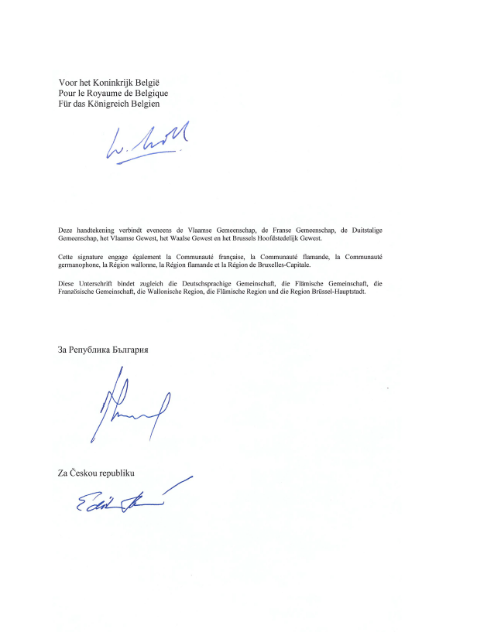

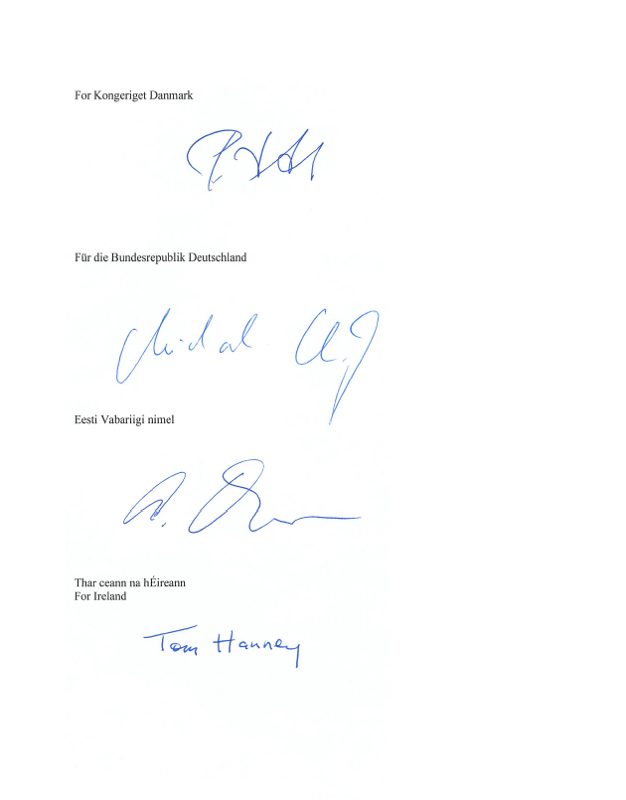

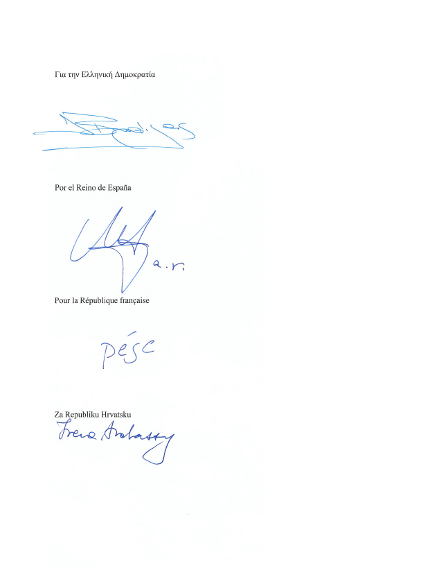

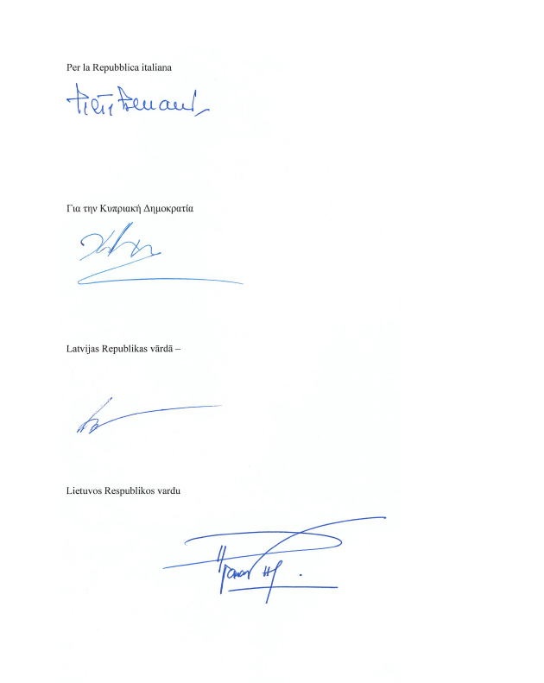

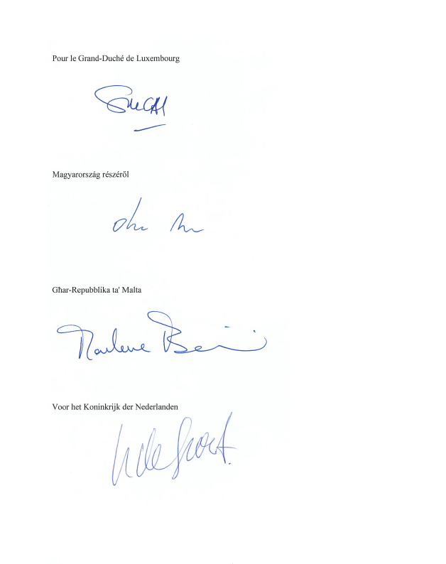

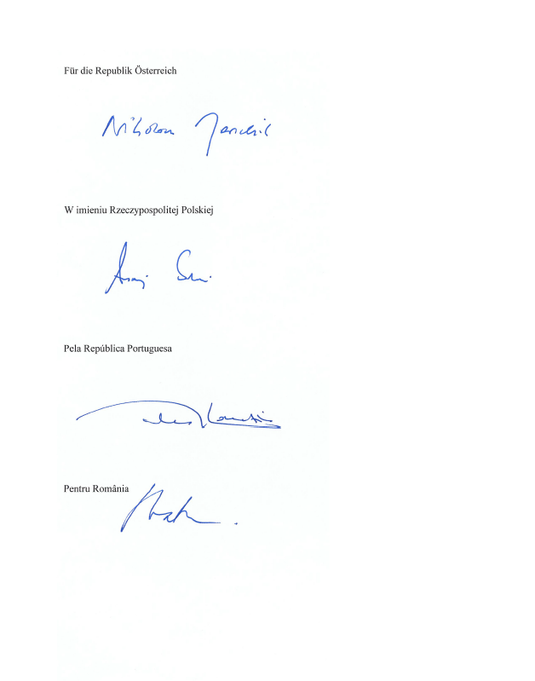

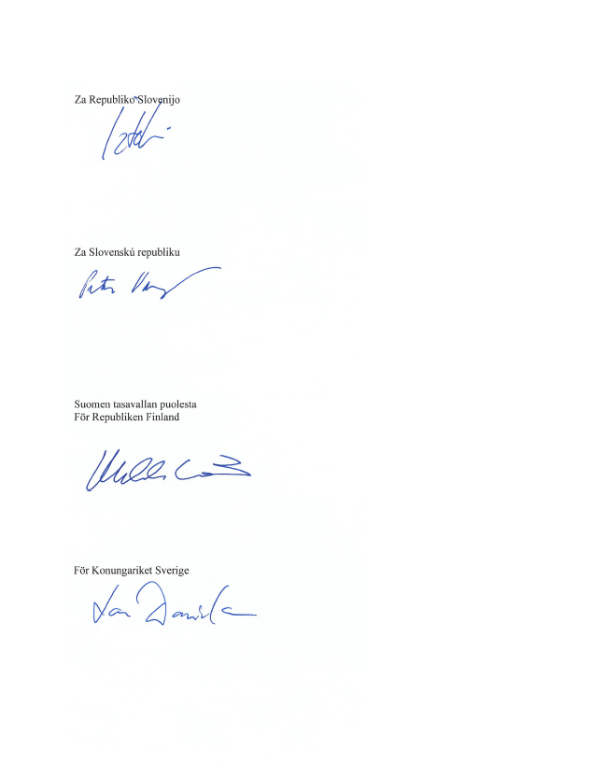

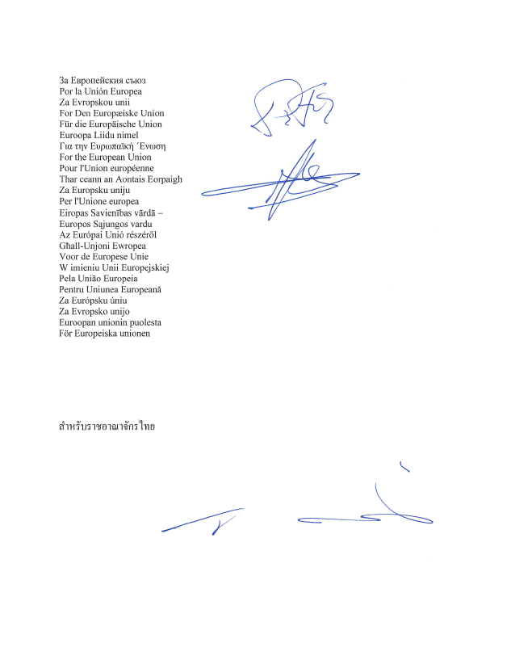

ZAJEDNIČKA DEKLARACIJA O ČLANKU 5.
(TEŠKA KAZNENA DJELA OD MEĐUNARODNOG ZNAČAJA)

I države članice i Tajland potpisnici su Rimskog statuta Međunarodnog kaznenog suda, koji predstavlja važan korak za međunarodni pravosudni sustav i njegovo učinkovito funkcioniranje. Rimskim statutom propisuje se da su genocid, zločini protiv čovječnosti i ratni zločini „teška kaznena djela od međunarodnog značaja”.

ZAJEDNIČKA DEKLARACIJA O ČLANKU 23
(PRAVOSUDNA I PRAVNA SURADNJA)

Vlada Kraljevine Tajlanda postupa svim sredstvima u skladu s vlastitim zakonima kako bi osigurala da se nad osobom ne izvrši smrtna kazna, a ako sud izrekne smrtnu kaznu, vlada Kraljevine Tajlanda podnosi preporuku za kraljevsko pomilovanje.

________________

Članak 3.
Provedba ovoga Zakona u djelokrugu je tijela državne uprave u čiji djelokrug ulaze pitanja obuhvaćena Okvirnim sporazumom iz članka 1. ovoga Zakona.

Članak 4.
Na dan stupanja na snagu ovoga Zakona Okvirni sporazum iz članka 1. ovoga Zakona nije na snazi te će se podaci o njegovom stupanju na snagu objaviti sukladno odredbi članka 30. stavka 3. Zakona o sklapanju i izvršavanju međunarodnih ugovora („Narodne novine“, broj 28/96.).

Članak 5.
Ovaj Zakon stupa na snagu osmoga dana od dana objave u „Narodnim novinama“.

OBRAZLOŽENJE
Člankom 1. utvrđuje se da Hrvatski sabor potvrđuje Okvirni sporazum o sveobuhvatnom partnerstvu i suradnji između Europske unije i njezinih država članica, s jedne strane, i Kraljevine Tajlanda, s druge strane, sastavljen u Bruxellesu 14. prosinca 2022., sukladno odredbi članka 140. stavka 1. Ustava Republike Hrvatske („Narodne novine“, br. 85/10. – pročišćeni tekst i 5/14. – Odluka Ustavnog suda Republike Hrvatske) i članka 18. Zakona o sklapanju i izvršavanju međunarodnih ugovora („Narodne novine“, broj 28/96.), čime se iskazuje formalni pristanak Republike Hrvatske da bude vezana njegovim odredbama, a na temelju čega će taj pristanak biti izražen i na međunarodnoj razini polaganjem isprave o ratifikaciji kod depozitara.
Članak 2. sadrži tekst Okvirnog sporazuma o sveobuhvatnom partnerstvu i suradnji između Europske unije i njezinih država članica, s jedne strane, i Kraljevine Tajlanda, s druge strane, u izvorniku na hrvatskom jeziku.
Člankom 3. utvrđuje se da je provedba ovoga Zakona u djelokrugu tijela državne uprave u čiji djelokrug ulaze pitanja obuhvaćena Okvirnim sporazumom iz članka 1. ovoga Zakona.
Člankom 4. utvrđuje se da na dan stupanja na snagu ovoga Zakona Okvirni sporazum nije na snazi te će se podaci o njegovom stupanju na snagu objaviti sukladno odredbi članka 30. stavka 3. Zakona o sklapanju i izvršavanju međunarodnih ugovora.
Člankom 5. uređuje se stupanje na snagu Zakona.

Uredba (EU) 2016/1953 Europskog parlamenta i Vijeća od 26. listopada 2016. o uspostavi europske putne isprave za vraćanje državljana trećih zemalja s nezakonitim boravkom i stavljanju izvan snage Preporuke Vijeća od 30. studenoga 1994. (SL EU L 311, 17.11.2016., str. 13.).
Kako je definirano u članku 2.b UNTOC-a.

